4.3 米和 5.5 米焦炉装煤除尘烟尘治理项目（5.5 米焦炉） 竣工环境保护
验收监测表

（报批本）



宁夏维尔康环境检测有限公司二〇一九年十一月

  - 米和 5.5米焦炉装煤除尘烟尘治理项目（5.5米焦炉） 竣工环境保护
验收监测表

（报批本）

宁维监（2019）第 010 号

项目名称：4.3 米和 5.5 米焦炉装煤除尘烟尘治理项目（5.5 米） 建设单位：内蒙古黄河工贸集团千里山煤焦化有限责任公司

宁夏维尔康环境检测有限公司二〇一九年十一月

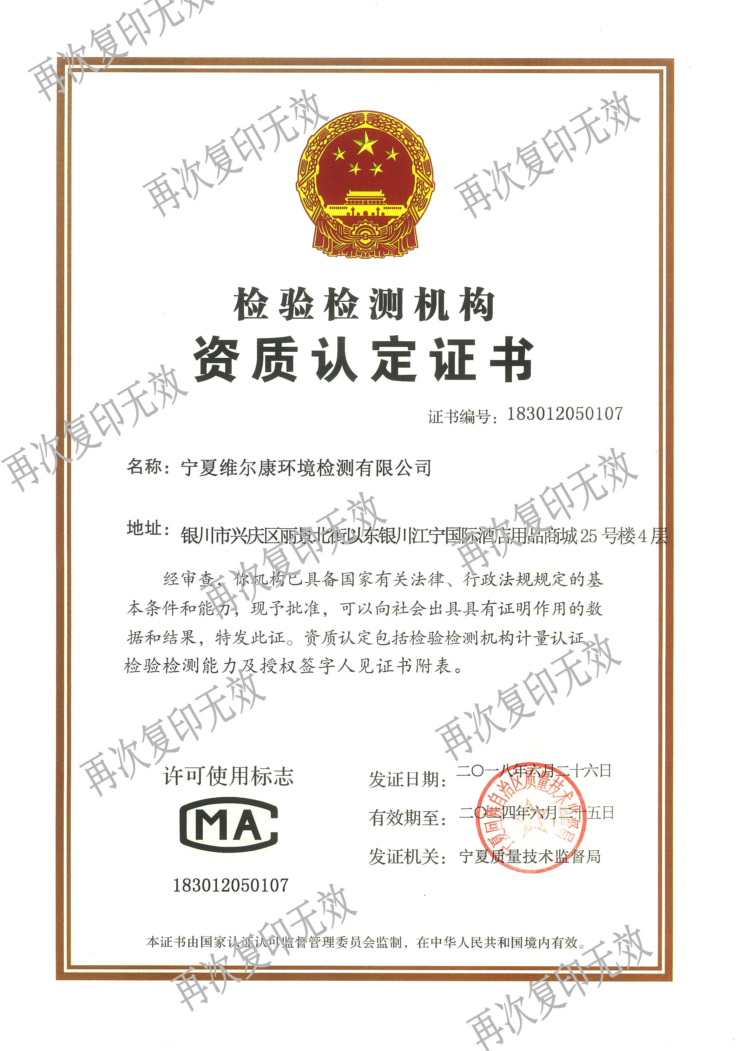

建设单位法人代表： 编制单位法人代表：
项目负责人：方 | 田
报告编制人：方 | 田
项目参加人员：郑 | 凯 | 兰彩军 | 马小平 | 买廷学 雷 雄
苏 | 科 | 李 慧 | 马 迪 | 马丽星

建设单位：内蒙古黄河工贸集团千里山煤焦化有限责任公司
电话：0473-3663083
传真：
邮编：016011
地址：内蒙古乌海市海勃湾区千里山工业园
编制单位：宁夏维尔康环境检测有限公司电话：0951-5922433
传真：0951-5922433
邮编：750002
地址：银川市兴庆区丽景北街以东银川江宁国际酒店用品商城 25 号楼

建设项目名称 | 4.3 米和 5.5 米焦炉装煤除尘烟尘治理项目（5.5 米焦炉）
建设单位名称 | 内蒙古黄河工贸集团千里山煤焦化有限责任公司
建设项目性质 | 新建 |  | 改扩建 | 技改（√） |  | 迁建
建设地点 | 内蒙古乌海市海勃湾区千里山工业园区
设计生产能力 | 130 万吨
实际生产能力 | 同设计生产能力一致
建设项目环评时间 | 2018 年 9 月  （环评登记表） | 开工建设日期 |  |  | 2018 年 10 月
调试时间 | 2019 年 5 月 | 验收现场监测时间 |  |  | 2019 年 9 月 24-25 日
环评报告表  审批部门 | / | 环评报告表  编制单位 |  |  | /
环保设施  设计单位 | 河北午阳环保设备有  限公司 | 环保设施  施工单位 |  |  | 河北午阳环保设备有限公司
投资总概算 | 1985.48 万元 | 环保投资  概算 |  |  | 1985.48 万元 |  | 比例 | 100%
实际总投资 | 1237.2 万元 | 实际环保  投资 |  |  | 1237.2 万元 |  | 比例 | 100%
验收监测依据 | - 中华人民共和国国务院[2017]第 682号令《国务院关于修改<建设项目  环境保护管理条例>的决定》（2017 年 7 月 16 日）；  - 环境保护部，环办环评函[2017]1235号文《关于规范建设单位自主开展建设项目竣工环境保护验收的通知》（2017年 8月 3日）；  - 国家环保部，国环规环评[2017]4号文《建设项目竣工环境保护验收暂行办法》（2017 年 11月 20日）；  - 《建设项目竣工环境保护验收技术指南 污染影响类》；  - 乌海市海勃湾区发展和改革局文件，内蒙古黄河工贸集团千里山煤焦化有限责任公司 4.3/5.5m焦炉装煤除尘烟尘治理项目备案告知书。（2018年 9 月 10日）；  - 内蒙古黄河工贸集团千里山煤焦化有限责任公司四米三和五米五焦炉 装煤除尘烟尘治理项目环境影响登记表。（2018年 9月 21日）；  - 内蒙古黄河工贸集团千里山煤焦化有限责任公司委托书；  - 建设单位提供的其它技术资料。

监测点位 | 污染物名称 | 限值（mg/m3） | 标准来源
5.5 米焦炉地面除尘站  （装煤） | 颗粒物 | 30 | 《炼焦化学工业污染物排放标准》  （GB16171-2012）表 6  中大气污染物特别排放限值
5.5 米焦炉地面除尘站  （装煤） | 二氧化硫 | 70 | 《炼焦化学工业污染物排放标准》  （GB16171-2012）表 6  中大气污染物特别排放限值
5.5 米焦炉地面除尘站  （装煤） | 苯并[a]芘  （μg/m3） | 0.3 | 《炼焦化学工业污染物排放标准》  （GB16171-2012）表 6  中大气污染物特别排放限值
厂界四周 | 颗粒物 | 1.0 | 《炼焦化学工业污染物排放标准》  （GB16171-2012）表 7  中大气污染物浓度限值
厂界四周 | 酚类化合物 | 0.02 | 《炼焦化学工业污染物排放标准》  （GB16171-2012）表 7  中大气污染物浓度限值
厂界四周 | 硫化氢 | 0.01 | 《炼焦化学工业污染物排放标准》  （GB16171-2012）表 7  中大气污染物浓度限值
厂界四周 | 氨 | 0.2 | 《炼焦化学工业污染物排放标准》  （GB16171-2012）表 7  中大气污染物浓度限值
厂界四周 | 氮氧化物 | 0.25 | 《炼焦化学工业污染物排放标准》  （GB16171-2012）表 7  中大气污染物浓度限值
厂界四周 | 二氧化硫 | 0.50 | 《炼焦化学工业污染物排放标准》  （GB16171-2012）表 7  中大气污染物浓度限值
厂界四周 | 苯并[a]芘  （μg/m3） | 0.01 | 《炼焦化学工业污染物排放标准》  （GB16171-2012）表 7  中大气污染物浓度限值
厂界四周 | 苯 | 0.4 | 《炼焦化学工业污染物排放标准》  （GB16171-2012）表 7  中大气污染物浓度限值
厂界四周 | 氰化氢 | 0.024 | 《炼焦化学工业污染物排放标准》  （GB16171-2012）表 7  中大气污染物浓度限值
焦炉炉顶 | 颗粒物 | 2.5 | 《炼焦化学工业污染物排放标准》  （GB16171-2012）表 7  中大气污染物浓度限值
焦炉炉顶 | 硫化氢 | 0.1 | 《炼焦化学工业污染物排放标准》  （GB16171-2012）表 7  中大气污染物浓度限值
焦炉炉顶 | 苯可溶物 | 0.6 | 《炼焦化学工业污染物排放标准》  （GB16171-2012）表 7  中大气污染物浓度限值
焦炉炉顶 | 氨 | 2.0 | 《炼焦化学工业污染物排放标准》  （GB16171-2012）表 7  中大气污染物浓度限值
焦炉炉顶 | 苯并[a]芘  （μg/m3） | 2.5 | 《炼焦化学工业污染物排放标准》  （GB16171-2012）表 7  中大气污染物浓度限值

验收监测评价标准 | 根据国家现行的标准和技术规范的要求，本次验收有组织废气执行《炼焦 化学工业污染物排放标准》(GB16171-2012)表 6大气污染物特别排放限值，无  组织废气执行《炼焦化学工业污染物排放标准》(GB16171-2012)表 7 大气污染物浓度限值。  根据国家现行的标准和技术规范的要求，本次验收噪声执行《工业企业厂 界环境噪声排放标准》（GB12348-2008）表 1中的 3类标准。
验收监测评价标准 |  | 监测对象 | 评价因子 | 标准限值 dB（A）
验收监测评价标准 |  | 厂界噪声 | 等效连续 A 声级 | 昼间 | 65
 |  |  |  | 夜间 | 55

表一

前言
内蒙古黄河工贸集团成立于 1999年，位于乌海市海勃湾区千里山工
业园区。千里山煤焦化有限责任公司工程分两期建设，一期采用 2×72孔
HXDK43-05F1 型复热下喷式 4.3 米捣固焦炉，于 2009 年 4 月建成投产，
年生产规模为 96万吨。二期采用 2×70孔HDK55-09F1型复热下喷式 5.5
米捣固焦炉，于 2011年 6月建成投产，年生产规模为 130 万吨。随着国家对节能减排工作的不断深入，环保标准将不断提高，排放监督将愈发严格。2012年 10月 1日，国家环保部、国家质量监督检验检疫总局正式
颁布了《炼焦化学工业污染物放标准》（GB61617-2012）。焦化厂 4.3
米焦炉和 5.5 米焦炉均采用了高压氨水装煤除尘工艺和拦焦地面除尘站工艺，机侧炉头烟未设除尘系统，除尘系统需要进一步进行优化设计及提高设备配置水平，以达到最新的排放要求。内蒙古黄河工贸集团千里山煤焦化有限责任公司决定对现有焦炉配套装煤除尘系统进行工艺改造，即对焦炉的导烟车、炉顶水封系统、机侧炉头烟收集系统等设施进行技术改造，新增装煤地面除尘站，对机侧炉头烟进行收集净化处理， 以减少污染物排放量，达到现行的标准和环保要求。
2018 年 9 月 10 日，乌海市海勃湾区发展和改革局对内蒙古黄河工贸集团千里山煤焦化有限责任公司 4.3/5.5m 焦炉装煤除尘烟尘治理项目进行备案。本项目属于《建设项目环境影响评价分类管理名录》中应当填报环境影响登记表的建设项目，属于第 99 脱硫、脱硝、除尘等工程项中

除尘，2018 年 9 月 21 日企业填报内蒙古黄河工贸集团千里山煤焦化有限责任公司四米三和五米五焦炉装煤除尘烟尘治理项目环境影响登记表， 备案号为：201815030200000283。由于 4.3 米焦炉装煤除尘系统目前还未
进行改造，本次只针对 5.5 米焦炉装煤除尘烟尘治理项目进行验收。
项目 2018 年 10 月开工建设，2019 年 3 月完工，2019 年 4 月投入生产。经询问企业相关人员，企业没有相关投诉或违法行为。
根据国务院[2017]第 682号令《国务院关于<建设项目环境保护管理条例>的决定》、国家环保部《关于规范建设单位自主开展建设项目竣工环境保护验收的通知》和《建设项目竣工环境保护验收暂行办法》等文件的相关要求，受内蒙古黄河工贸集团千里山煤焦化有限责任公司委托宁夏维尔康环境检测有限公司承担该项目的竣工环境保护验收监测。2019年 9月 9日，公司组织专业技术人员对内蒙古黄河工贸集团千里山
煤焦化有限责任公司 4.3米和 5.5米焦炉装煤除尘烟尘治理项目（5.5米
焦炉）环保设施建成及运行情况进行了现场勘察，2019年 9月 24-25日就该项目实施环保验收监测，同时对其环保设施的建设、管理等方面进行了调查，综合监测、检查结果，经汇总整理统计分析，编制本验收监测报告。

注：本次验收范围为 5.5米焦炉装煤除尘烟尘治理项目，后文不再另作说明。

表二
    - 建设项目基本概况
      - 项目名称
4.3 米和 5.5 米焦炉装煤除尘烟尘治理项目（5.5 米焦炉）
      - 项目建设性质技改

建设地点
本项目位于内蒙古乌海市海勃湾区千里山工业园区，园区内道路网已建成，址距京藏高速公路 7km，距 110 国道约 12km，厂区北侧为华油天然气，西北侧为德晟煤焦化有限公司，西侧为包钢万腾，南侧为千峰水泥，东侧为千峰电力。项目地理位置示意图详见附图。

建设总投资及环保投资
项目设计总投资 1985.48万元，其中环保投资 1985.48万元；5.5米
焦炉装煤除尘烟尘治理项目实际总投资 1237.2万元， 其中环保投资
1237.2万元，占实际总投资额的 100%。项目环保分项投资一览表见

表 2-1。

表2-1 本项目环保分项投资一览表
序号 | 建设内容 | 实际投资金额（万元） | 比例（%）
1 | 机测除尘系统改造 | 473.15 | 38.24
2 | 焦炉导烟系统 | 361.58 | 29.23
3 | 集气管压力调节系统 | 89.97 | 7.27
4 | 拆除、运输、安装等费用 | 312.5 | 25.26
合计 |  | 1237.2 | 100

2.5 建设规模
项目总占地面积 700m2，利用高压氨水系统升级改造，利用原炉顶导烟车升级改造为水封式导烟车，机侧炉头烟设置独立的地面站进行处理。机侧炉头烟设立的收集、输送以及净化除尘系统，新增一套炉头烟专用地面站。机侧炉头烟则由设置在护炉柱间的集尘罩进行收集，通过集尘罩上部管路及专用手动烟气蝶阀，将烟气送入机侧输送总管，最后进入地面站净化除尘。具体项目组成及建设情况见表 2-2。
表 2-2 项目组成情况一览表
 | 类别 | 项目名称 | 项目实际建设内容
 | 主体工程 | 地面除尘站 | 新建地面除尘站，新增低压脉冲布袋除尘器  NLCM-3500 一套，布袋 1152 个（φ160×6000），袋笼 1152 个（φ155×5980），增加预喷涂系统，喷涂介质为地面除尘站收集的除尘灰，防止烟气中焦油黏糊布袋。
 | 主体工程 | 炉顶导烟水封系统 | 焦炉增加导烟孔水封座（蠕墨铸铁 RUT340）和水封  盖 280 套以及上水设施。
 | 改造工程 | 导烟车 | 将现有的导烟管改造为水封式导烟管，拆除部分导  烟车设备，增设两套导烟管 N+2、N+4。
 | 改造工程 | 机侧除尘烟罩 | 新建机侧炉头除尘烟罩 2×70 个。
 | 辅助  工程 | 炉顶高压氨水管道路 | 对现有高压氨水专用阀和集气管调压系统装置组织  调整解决，达到集气管导烟工艺的参数要求。
 | 公用工程 | 给水 | 本项目主要用水为炉顶水封系统补水，依托厂内生 产用水供水系统，来源为园区污水处理厂处理合格  后的中水，年用水量约 5256m3。
 | 公用工程 | 排水 | 炉顶水封用水自然蒸发消耗，无生产废水产生；不  新增劳动定员，故无生活污水产生。
 | 公用工程 | 供电 | 依托厂区原有供电系统。
 | 环保工程 | 废气 | 主要为装煤过程中机侧炉头烟及炉顶炉门逸散烟 气。机侧炉头烟通过机侧集尘罩收集后进入机侧输送管路内，后汇入总管输送至地面除尘系统（1套低压脉冲布袋除尘器），经净化处理后通过 30m高排  气筒排放。

本项目用水自然消耗蒸发，无生产废水产生。不新
废水
增劳动定员，故无生活污水产生。
主要来源于地面除尘站脉冲布袋除尘器收集的灰
固废
尘，产量约 140.65t/a，通过配煤系统回用。
选用低噪设备、基础减振、厂房隔声等措施综合降
噪声
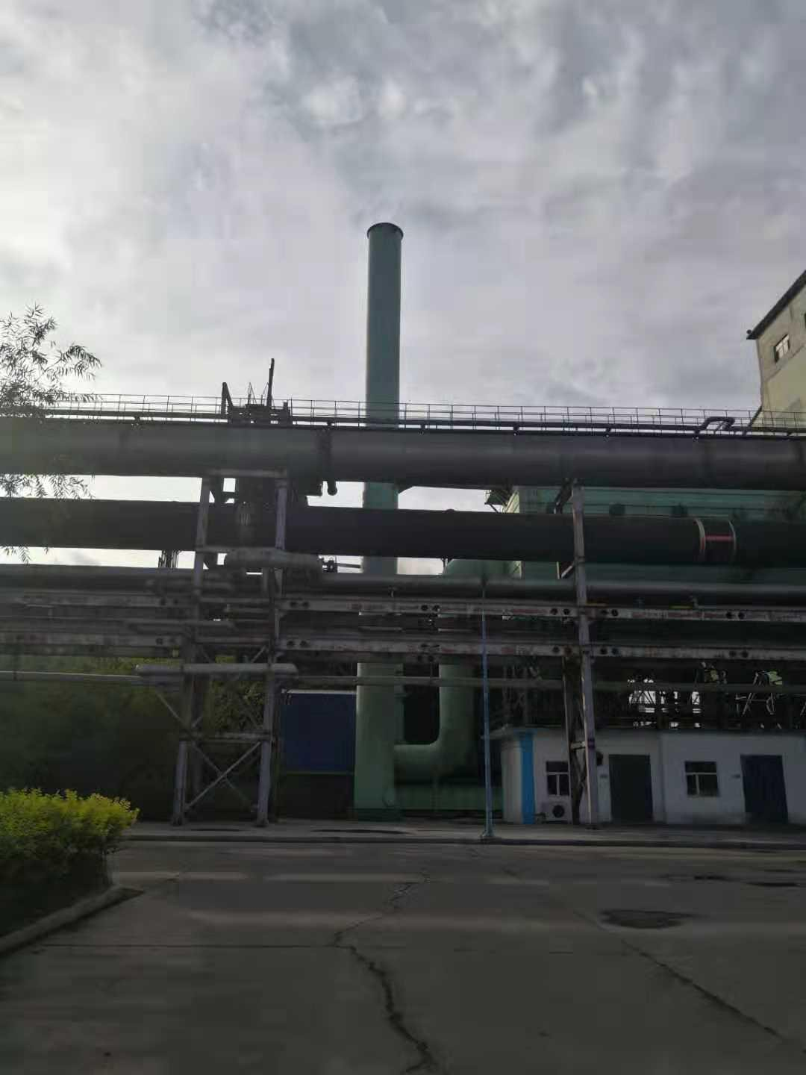
噪。
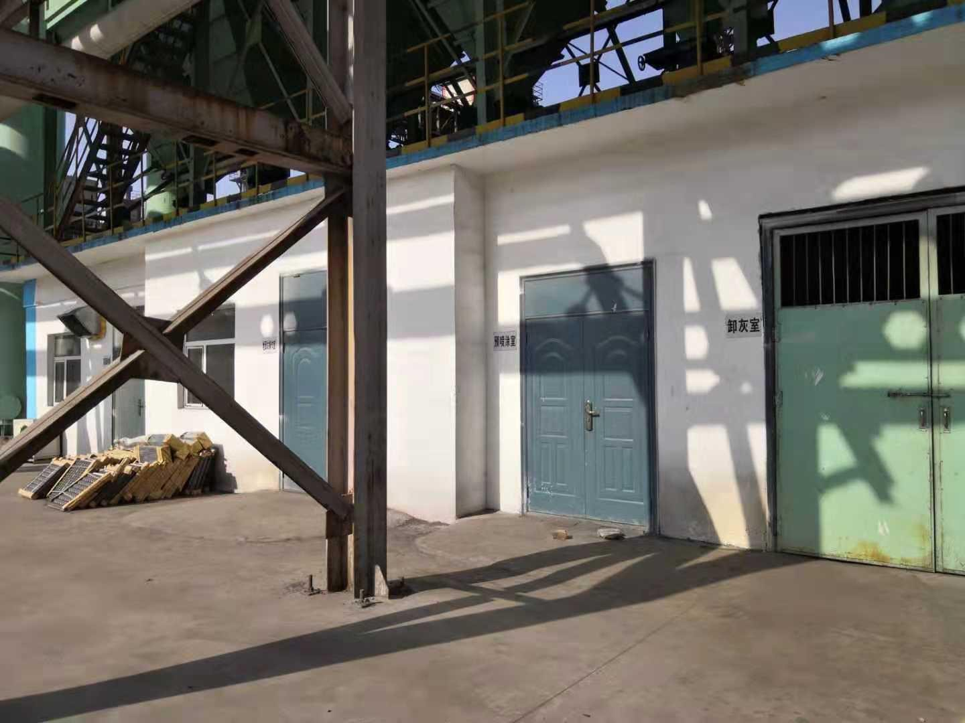

地面除尘站
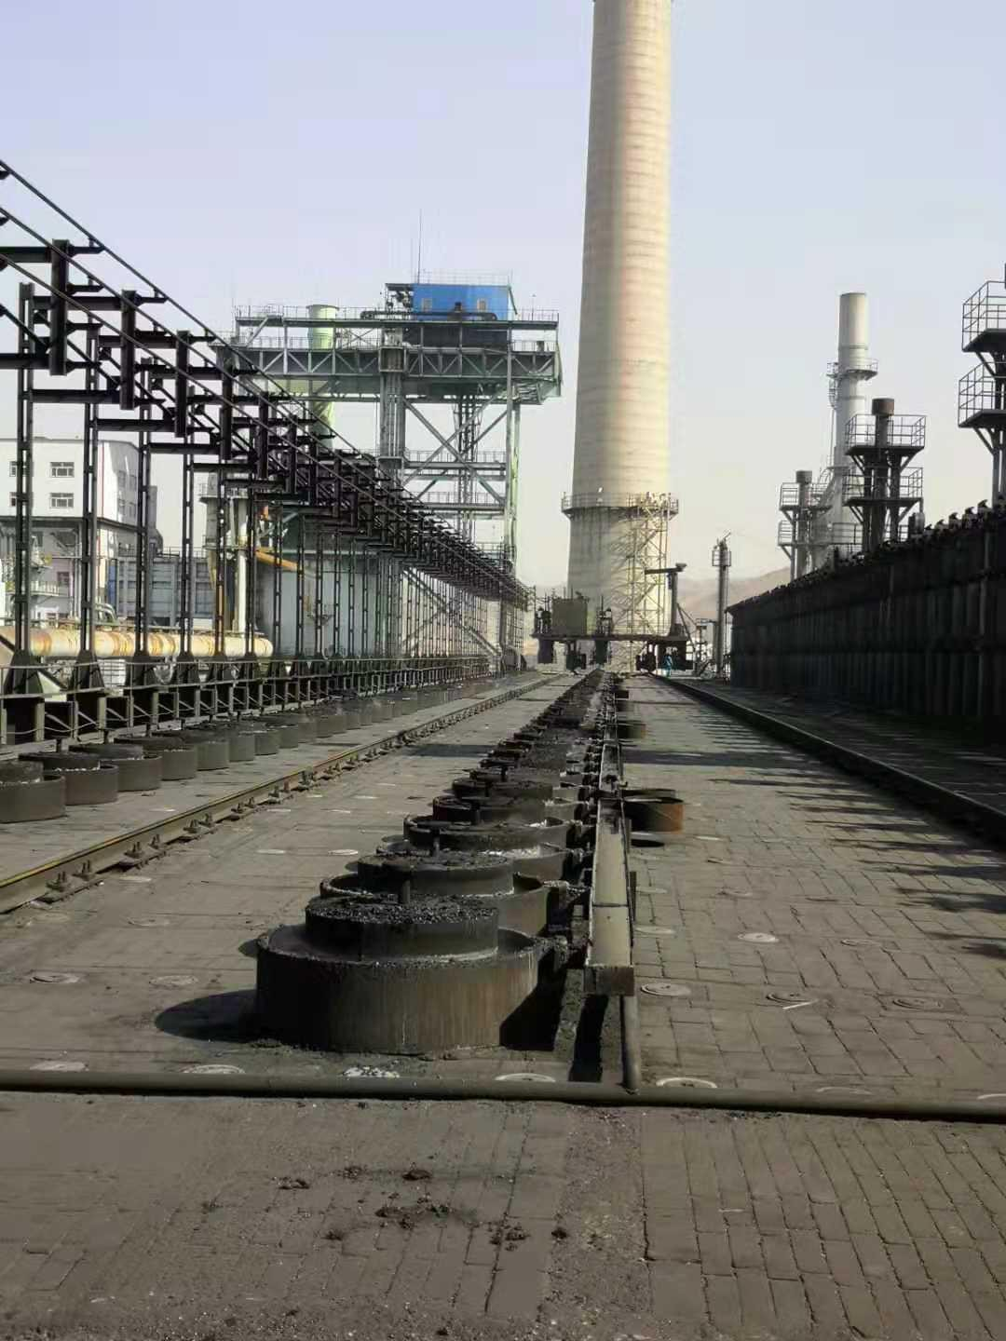
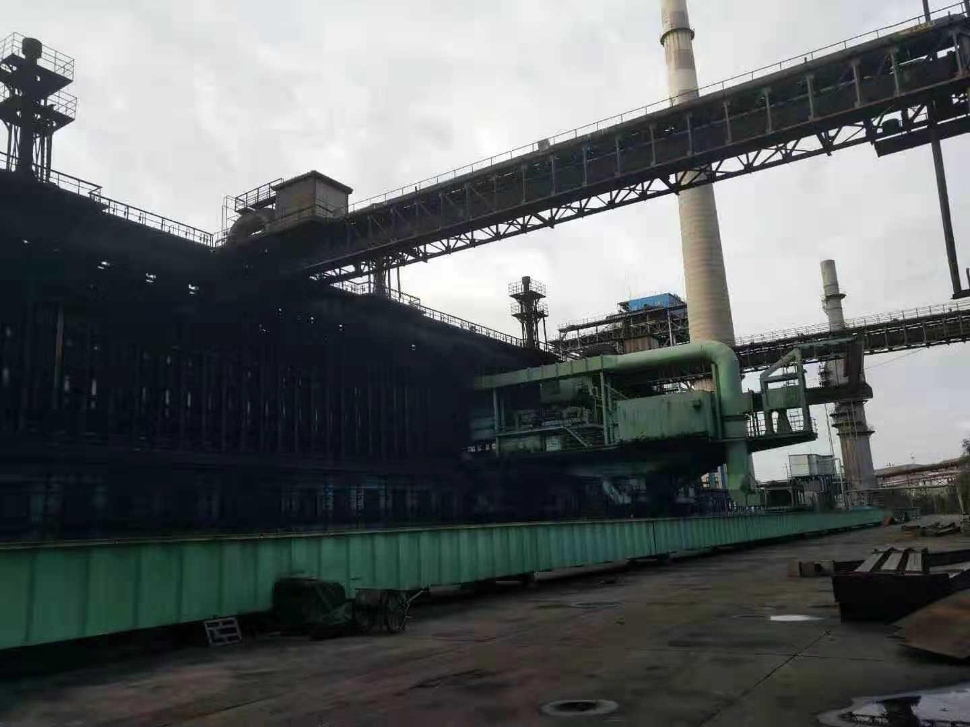
炉顶导烟水封座 导烟车

序号 | 环评登记表建设内容 | 实际建设内容 | 变更原因 | 是否属于  重大变更
1 | 机侧炉头烟废气经地面除尘系统净化处理后通过 1 根  16m 高的排气筒排放 | 机侧炉头烟废气经地面除尘系统净化处理后通过 1  根 30m 高的排气筒排放。 | / | 不属于
2 | 生产废水送至厂内污水站处  预理后排入园区污水处理站 | 炉顶水封用水自然蒸发消  耗，无生产废水产生。 | / | 不属于

  - 项目变动情况
本项目变更情况见表 2-3。
表2-3 项目变更情况一览表

  - 主要设备
本项目主要设备详见表 2-4。
表2-4 主要设备情况一览表
 | 序号 | 设备名称 | 型号参数 | 数量(台/套)
 | 1 | 低压脉冲式袋式除尘器 | NLCM-3500 | 1
 | 2 | 布袋 | φ160×6000 | 1152
 | 3 | 袋笼 | φ155×5980 | 1152
 | 4 | 脉冲阀 | 3″淹没式 | 72
 | 5 | 气动提升阀 | φ700 | 6
 | 6 | 防爆阀 | φ600 | 6
 | 7 | 振动器 | ZF-150 | 6
 | 8 | 电动卸灰阀及插板阀 | YJD-16A | 6
 | 9 | 预喷涂装置 | 非标 | 1
 | 10 | 风机 | 风量 15 万 m3/h | 1
 | 11 | 变频电机 | N=450KW u=6KV | 1
 | 12 | 输送泵 | 125 型 | 1
 | 13 | 罗茨风机 | 125 型 | 2

 | 序号 | 设备名称 | 型号参数 | 数量(台/套)
 | 14 | 刮板输送机 | FU270×17000 | 1
 | 15 | 烟筒 | φ1800×30 米 | 1
 | 16 | 装煤车密封吸尘罩 | 非标 | 2
 | 17 | 铸铁水封座 | 蠕墨铸铁 RUT340 | 280
 | 18 | 导套提升装置 | Q235 组合件 | 4
 | 19 | 高压氨水喷嘴及旋流片 | 不锈钢 304 | 140
 | 20 | 预喷涂配气力输灰装置 | / | 1
注：以上内容均由企业核实提供。
  - 公用工程
    - 给水
本项目主要用水为炉顶水封系统补水，依托厂内生产用水供水系统来源为园区污水处理厂处理合格后的中水。
    - 排水
本项目炉顶水封用水自然蒸发消耗，无生产废水产生；不新增劳动定员，故无生活污水产生。
    - 供电
本项目用电依托厂区原有供电系统。

2.9 劳动定员及工作制度
劳动定员：本项目不新增劳动定员，依托厂区原有职工。

工作制度：实行 24 小时工作制，年运行 365 天，年运行时间为 8760
小时。

，

2.10 原有工程环境保护验收情况
内蒙古黄河工贸集团扩建年产 130×104t 捣固焦项目。项目环境影响评价和验收情况见表 2-5。

表2-5 项目环境影响评价和验收情况表

建设项目名称 | 环评批复情况 | 验收情况
《内蒙古黄河工贸集团有限公司年产 130×104t 捣固焦改扩建项目环境影响报告书》 | 内蒙古自治区环境保护厅于  2010 年 2 月 1 日以内环审  [2010]3号文对《内蒙古黄河工贸集团有限公司年产 130×104t 捣固焦改扩建项目》予以批复。 | 内蒙古自治区环境保护厅于 2014  年 6月 24日以内环验[2014]66号文对《内蒙古黄河工贸集团有限公司年产 130×104t捣固焦改扩建项目》提出竣工环境保护验收的意见。

表三
    - 建设项目工艺概况
      - 本项目工艺流程图

焦炉

导烟装置 G2

集尘罩、烟气管道 G3

相邻碳化室
工艺管道

灰斗 S1

低压脉冲除尘器 N1

排气筒 G1

图例：S:固废；N：噪声；G:废气

图1 工艺流程及产污环节图

      - 生产工艺流程简述
焦炉装煤开始前，炉顶导烟车行及装煤车行走至待装煤的炭化室位置就位，导烟车落下车载导烟管，推出炉门密封装置与护炉柱密封，同时开启机侧集尘小罩烟气专用手动蝶阀，装煤车司机发出装煤信号，地面站风机高速运转。装煤开始后，将相邻炭化室桥管上的喷洒氨水切换至高压氨水系统，然后自动提盖装置将导烟管对正的水封盖提起至相应的位置，导烟管内部两端接通，装煤过程中的烟气在相邻炭化室高压氨水的吸力下，导入相邻炭化室内，经上升管进入集气管煤气系统；机侧炉门处正压排出的少部分荒煤气在炉门密封的作用下，烟尘向上运动，

然后到达机侧集尘罩内，通过集尘罩进入到机侧输送管路内，然后经汇入工艺总管输送至地面站机侧炉头烟专用除尘系统净化处理，新增预喷涂系统，系统每次启动时间和装煤操作时间相同，喷涂介质为地面除尘站收集的除尘灰，通过对滤袋进行预喷涂处理，可防止烟气中焦油黏糊布袋。当装煤结束后，装煤信号收回，地面站风机低速运转，导烟车依次盖好导烟孔的密封盖，提起导烟管，高压氨水切换至低压氨水系统， 收回机侧炉门密封装置，关闭机侧手动蝶阀，装煤除尘结束。

表四

主要污染源及治理措施

废气
本项目产生的废气主要为装煤过程中机侧炉头烟及炉顶炉门逸散烟气。机侧炉头烟通过机侧集尘罩收集后进入机侧输送管路内，后汇入总管输送至地面除尘系统（1套低压脉冲布袋除尘器），经净化处理达到《炼焦化学工业污染物排放标准》(GB16171-2012)表6大气污染物特别排放限值后通过30m高排气筒排放。
本项目废气产生及治理措施一览表详见表4-1。

表4-1 项目废气产生及治理措施一览表

污染源 | 主要污染物 | 治理措施 | 排气筒高度  （m） | 排气筒内径  （mm）
装煤工艺 | 颗粒物、二氧化硫、苯并[a]芘 | 经集尘罩收集后进入脉冲布袋除尘器 | 30 | 1800
炉顶炉门逸散 | 颗粒物、苯并[a]芘、硫化氢、氨、苯可溶物 | / | / | /
厂界无组织 | 颗粒物、苯并[a]芘、 硫化氢、氨、二氧化硫、氮氧化物、苯、酚类化  合物、氰化氢 | 保证生产设备的封闭，负压操作来减少其排放。 | / | /
      - 废水
        - 生产废水
本项目主要用水为炉顶水封系统补水，依托厂内生产用水供水系统， 来源为园区污水处理厂处理合格后的中水，年补水量约 5256 m3。用水自然消耗蒸发，无生产废水产生。

        - 生活污水
本工程为技改工程，不新增劳动定员，故无生活污水产生。

固体废物
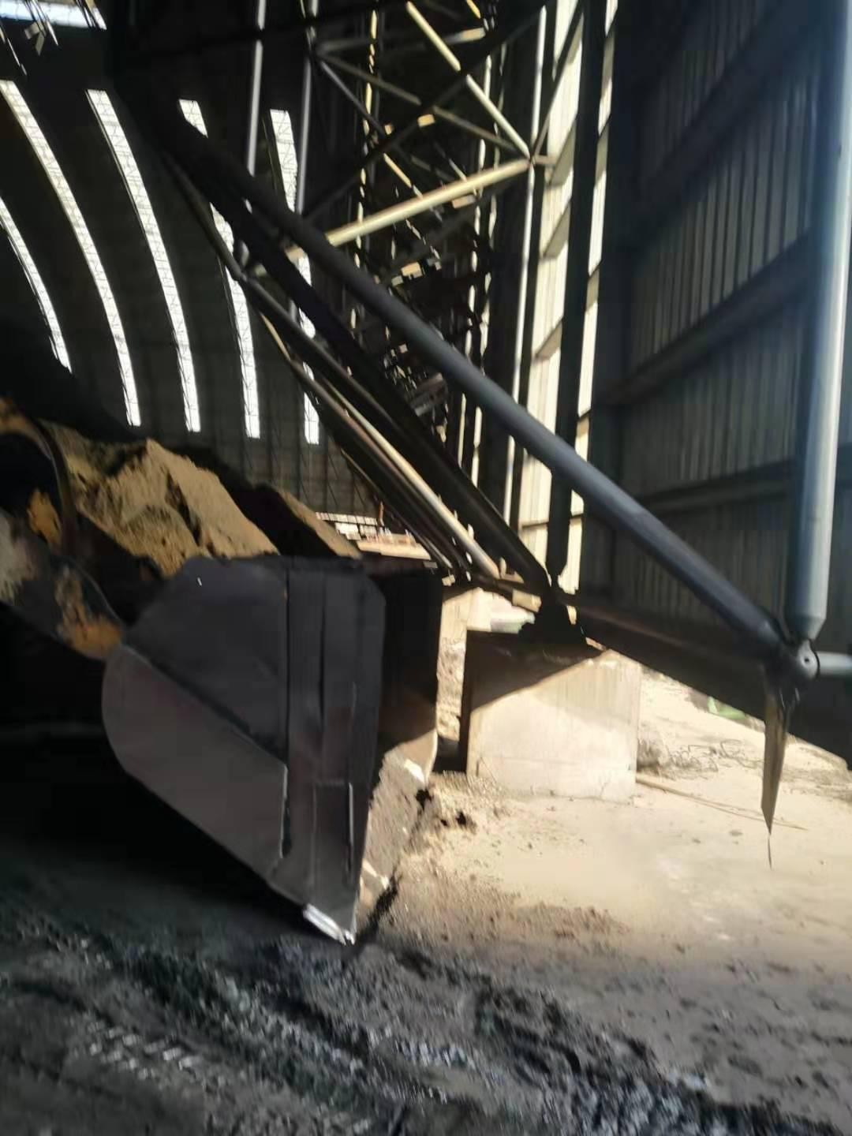
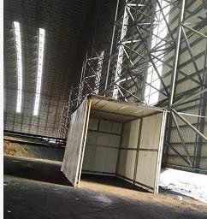
本项目固废主要来源于地面除尘站低压脉冲布袋除尘器收集的灰尘，产量约 140.65t/a，集中收集后送至厂区煤场，通过配煤系统回用。经现场勘查，固废暂存场地没有进行分区贮存，要求企业重新划定固定区域。目前，企业已完成整改，对除尘灰存放地设置单独隔断。

整改前 整改后

      - 噪声
本项目噪声源主要为罗茨风机等生产设备产生的机械噪声。项目通过采取如下措施综合降噪：
- 设备选型上优先选用了低噪声的生产设备；
- 设置隔音减震措施；
- 对稳定在机座上的各类机器，均采用弹性垫层；
- 加强各机械设备的日常管理和维护，定期检查维修设备，使其

处于良好的运转状态。

本项目采取以上措施后，厂界噪声能够达到《工业企业厂界环境噪声排放标准》(GB12348-2008)中 3 类标准的要求。

表五

建设项目环境影响登记表相关要求

环评登记表相关内容见表 5-1。
表5-1 环评登记表相关内容

 | 废气 |  | 有环保措施：  装煤地面除尘站采取双M行导烟车和集气罩及店面除尘站的布袋除尘器措施后通过 16m 高排气排放排放至大气。
 | 废水  生产废水 |  | 生产废水
主要环境 | 废水  生产废水 | 采取的环保措施 | 有环保措施：  内污水处理站采取 A20生物膜法处理工艺+  活性污泥 A/0处理工艺+混凝沉淀的处理工艺进行预处理措施施后通过园区污水管网系
影响 | 废水  生产废水 | 及排放去向 | 统输送排放至园区污水处理。
 | 固废 |  | 环保措施：  主要为除尘器收集的粉尘最终送至煤场。
 | 噪声 |  | 有环保措施：  采取相应减震、隔音等降低噪声措施。
 |  |  | 有环保措施：
 | 生态影响 |  | 本项目为环保设施方案优化改进，减少污染
 |  |  | 物排放量，提高环境质量。

表六
    - 验收监测评价标准
根据国家现行的标准和技术规范的要求，本次竣工环境保护验收执行如下标准。

废气
本项目运营期产生的废气主要为装煤过程中机侧炉头烟，执行《炼焦化学工业污染物排放标准》(GB16171-2012)表 6 大气污染物特别排放限值；焦炉炉顶废气及厂界无组织废气均执行《炼焦化学工业污染物排放标准》(GB16171-2012)表 7 大气污染物浓度限值详见表 6-1。

表 6-1 废气执行标准

类别 | 监测点位 | 污染物名称 | 限值（mg/m3） | 标准来源
 |  | 颗粒物 | 30 | 《炼焦化学工业污染物
 | 5.5 米焦炉地 | 颗粒物 | 30 | 排放标准》
 | 5.5 米焦炉地 | 二氧化硫 | 70 | 排放标准》
有组织 | 面除尘站（装 | 二氧化硫 | 70 | （GB16171-2012）表 6
 | 煤） | 二氧化硫 | 70 | 中大气污染物特别排放
 | 煤） | 苯并[a]芘（μg/m3） | 0.3 | 中大气污染物特别排放
 |  | 苯并[a]芘（μg/m3） | 0.3 | 限值
 |  | 颗粒物 | 1.0 | 《炼焦化学工业污染物排放标准》  （GB16171-2012）表 7  中大气污染物浓度限值
 |  | 酚类化合物 | 0.02 | 《炼焦化学工业污染物排放标准》  （GB16171-2012）表 7  中大气污染物浓度限值
 |  | 硫化氢 | 0.01 | 《炼焦化学工业污染物排放标准》  （GB16171-2012）表 7  中大气污染物浓度限值
 |  | 氨 | 0.2 | 《炼焦化学工业污染物排放标准》  （GB16171-2012）表 7  中大气污染物浓度限值
无组织 | 厂界四周 | 氮氧化物 | 0.25 | 《炼焦化学工业污染物排放标准》  （GB16171-2012）表 7  中大气污染物浓度限值
 |  | 二氧化硫 | 0.50 | 《炼焦化学工业污染物排放标准》  （GB16171-2012）表 7  中大气污染物浓度限值
 |  | 苯并[a]芘（μg/m3） | 0.01 | 《炼焦化学工业污染物排放标准》  （GB16171-2012）表 7  中大气污染物浓度限值
 |  | 苯 | 0.4 | 《炼焦化学工业污染物排放标准》  （GB16171-2012）表 7  中大气污染物浓度限值
 |  | 氰化氢 | 0.024 | 《炼焦化学工业污染物排放标准》  （GB16171-2012）表 7  中大气污染物浓度限值

类别 | 监测点位 | 污染物名称 | 限值（mg/m3） | 标准来源
 |  | 颗粒物 | 2.5 | 《炼焦化学工业污染物排放标准》  （GB16171-2012）表 7  中大气污染物浓度限值
 |  | 硫化氢 | 0.1 | 《炼焦化学工业污染物排放标准》  （GB16171-2012）表 7  中大气污染物浓度限值
无组织 | 焦炉炉顶 | 苯可溶物 | 0.6 | 《炼焦化学工业污染物排放标准》  （GB16171-2012）表 7  中大气污染物浓度限值
 |  | 氨 | 2.0 | 《炼焦化学工业污染物排放标准》  （GB16171-2012）表 7  中大气污染物浓度限值
 |  | 苯并[a]芘（μg/m3） | 2.5 | 《炼焦化学工业污染物排放标准》  （GB16171-2012）表 7  中大气污染物浓度限值
6.2 噪声
厂界噪声执行《工业企业厂界环境噪声排放标准》（GB12348-2008 中 3 类标准限值，详见表 6-2。
表6-2 厂界噪声执行标准

）

标准 | 类别 | 评价因子 | 标准限值 dB（A）
《工业企业厂界环境噪声排放标准》  （GB12348-2008） | 3 类 | 等效连续 A 声级 | 昼间 | 65
《工业企业厂界环境噪声排放标准》  （GB12348-2008） | 3 类 | 等效连续 A 声级 | 夜间 | 55

表七

监测分析方法与质量保证

监测分析方法及检测仪器
7.1.1 废气
采样和分析过程严格按照《固定污染源排气中颗粒物测定与气态污染物采样方法》（GB/T16157-1996）、《固定污染源废气 低浓度颗粒物的测定重量法》（HJ836-2017）、《固定源废气监测技术规范》（HJ/T397-2007）、
《大气污染物无组织排放监测技术导则》（HJ/T55-2000）和《空气和废气监测分析方法》（第四版增补版）中的相关要求进行。具体废气监测分析方法及仪器设备见表 7-1。

表 7-1废气监测分析方法及仪器设备

类别 | 监测因子 | 分析方法及依据 | 方法检出限  （mg/m3） | 采样仪器型号  及名称 | 分析仪器型号  及名称
有组织 | 颗粒物 | 固定污染源排气中颗粒物测定与气体污染物采样方法  （GB/T 16157-1996） | / | ZR-3260D 型  低浓度自动烟尘烟气综合测试仪 | 电子天平  FA1204B
电热鼓风恒温干
燥箱 101-1 型
有组织 | 颗粒物 | 固定污染源废气 低浓度颗粒物的测定 重量  法（HJ 836-2017） | 1.0 | ZR-3260D 型  低浓度自动烟尘烟气综合测试仪 | 电子天平  AUW120D
有组织 | 二氧化硫 | 定电位电解法  （HJ 57-2017） | 3 | ZR-3260D 型  低浓度自动烟尘烟气综合测试仪 | ZR-3260D 型低  浓度自动烟尘烟气综合测试仪
有组织 | 苯并(a)芘  （ng/m3） | 固定污染源排气筒中苯并(a)芘的测定 高效液相色谱法  （HJ/T40-1999） | 1.3 | / | 液相色谱仪  1220/1260LC

类别 | 监测因子 | 分析方法及依据 | 方法检出限  （mg/m3） | 采样仪器型号  及名称 | 分析仪器型号  及名称
无组织 | 颗粒物 | 重量法  （GB/T15432-1995） | 0.001 | 嶗应 2050 型智能空气/TSP 采样器 | 电子天平  FA1204B
无组织 | 二氧化硫 | 甲醛吸收-副玫瑰苯胺分光光度  （HJ482-2009） | 0.007 | 嶗应 2050 型智能空气/TSP 采样器 | 可见分光光度计  7230G
无组织 | 氮氧化物 | 盐酸萘乙二胺分光光  度法（HJ479-2009） | 0.005 | 嶗应 2050 型智能空气/TSP 采样器 | 可见分光光度计  7230G
无组织 | 硫化氢 | 亚甲基蓝分光光度法  《空气和废气检测分析方法》（第四版） | 0.001 | 嶗应 2050 型智能空气/TSP 采样器 | 可见分光光度计  7230G
无组织 | 氨 | 纳氏试剂分光光度法  （HJ 533-2009） | 0.01 | 嶗应 2050 型智能空气/TSP 采样器 | 可见分光光度计  7230G
无组织 | 酚类化合物 | 4-氨基安替比林分光光度法（HJ/T32-1999） | 0.003 | 嶗应 2050 型智能空气/TSP 采样器 | 可见分光光度计  7230G
无组织 | 苯 | 活性炭吸附/二氧化硫解吸-气相色谱法  （HJ584-2010） | 0.0015 | 嶗应 2050 型智能空气/TSP 采样器 | 气相色谱仪  GC7900
无组织 | 苯可溶物 | 索氏提取-重量法  （HJ690-2014） | 0.02 | 嶗应 2050 型智能空气/TSP 采样器 | 电子天平  AUW120D
无组织 | 氰化氢 | 异烟酸-吡唑啉酮分光光度法（HJ/T28-1999） | 2×10-3 |  | 可见光分光度计  7230G
无组织 | 苯并(a)芘  （ng/m3） | 环境空气 苯并(a)芘  的测定 高效液相色谱法》 (HJ956-2018) | 1.3 | / | 液相色谱仪  1220/1260LC
7.1.2 噪声
按照《工业企业厂界环境噪声排放标准》（GB12348-2008）规定进行监测。监测仪器采用杭州爱华电子研究所生产的 AWA5680 型多功能声级计。噪声监测方法及仪器见表 7-2，噪声监测仪器设备检定情况见表 7-3， 见下页。

表7-2 监测方法及主要仪器一览表

监测项目 | 监测方法及依据 | 准确度 | 仪器名称及型号
等效连续 A 声级 | 《工业企业厂界环境噪声排放标准》  （GB12348-2008） | 35-130dB（A） | 多功能声级计 AWA5680 型
等效连续 A 声级 | 《工业企业厂界环境噪声排放标准》  （GB12348-2008） | 35-130dB（A） | 声校准器 AWA6221B 型
表7-3 噪声监测仪器设备检定情况一览表

序号 | 仪器名称及型号 | 仪器编号 | 检定/校准  有效期 | 检定校准机构
1 | 多功能声级计  AWA5680 型 | NXWEKYQ-42 | 2020/02/17 | 宁夏计量质量检验检  测研究院
2 | 声校准器  AWA6221B 型 | NXWEKYQ-33 | 2020/07/07 | 中国计量科学研究院
      - 质量控制和质量保证
    - 废气
监测过程中的质量保证措施按国家环保总局颁发的《环境监测质量管理规定》的要求进行，实施全过程质量保证。具体质控要求如下：
      - 专人监控工况情况，保证监测过程中工况负荷满足验收监测要求。
      - 监测仪器按照国家有关标准或技术要求，经过计量部门检定或校准合格并在有效期内；
      - 采样和分析过程严格按照《固定污染源排气中颗粒物测定与气态污染物采样方法》（GB/T16157-1996）、《固定污染源废气 低浓度颗粒物的测定重量法》（HJ836-2017）、《固定源废气监测技术规范》（HJ/T397-2007）、
《大气污染物无组织排放监测技术导则》（HJ/T55-2000）和《空气和废气监测分析方法》（第四版增补版）中的相关要求进行。
      - 按技术规范要求合理布设监测点位，保证了各监测点位布设的科学

性和可比性。

5) 监测数据严格实行了三级审核制度，经过校对、校核，最后由技术负责人审定，保证验收监测分析结果的准确性、可靠性。烟气分析仪性能审核表见表 7-4。
表 7-4烟气分析仪性能审核表

由表 7-4 表明，该烟气测试分析仪二氧化硫校准值均在校准范围之内
7.2.2 噪声
噪声测量仪器符合《电声学声级计 第 1 部分：规范》（GB/T
3875.1-2010）规定，测量前、后用 AWA6221B 型声级校准器对所使用的噪声统计分析仪进行校准，灵敏度相差均小于 0.5dB（A）。噪声仪校准记录见表 7-5。
表7-5 噪声仪校准记录
 | 仪器名称 | 测量前校准值  dB（A） | AWA6221B 型声级校准器  标准值 dB（A） | 灵敏度差值  dB（A）
 | AWA5680 型  多功能声级计 | 93.8 | 94.0 | 0.2
 | AWA5680 型  多功能声级计 | 测量后校准值  dB（A） | AWA6221B 型声级校准器  标准值 dB（A） | 灵敏度差值  dB（A）
 | AWA5680 型  多功能声级计 | 93.9 | 94.0 | 0.1

仪器名称 | 校准日期 | 标气名称 | 标气浓度  （mg/m3） | 仪器测定浓  度（mg/m3） | 绝对误差  （≤±14mg/m3） | 是否  合格
ZR-3260D  型低浓度自动烟尘烟气综合测试仪 | 2019/9/24 | 测定前  二氧化硫 | 51.2 | 53.1 | 1.9 | 合格
ZR-3260D  型低浓度自动烟尘烟气综合测试仪 | 2019/9/24 | 测定后  二氧化硫 | 51.2 | 56.5 | 5.3 | 合格
ZR-3260D  型低浓度自动烟尘烟气综合测试仪 | 2019/9/25 | 测定前  二氧化硫 | 51.2 | 55.8 | 4.6 | 合格
ZR-3260D  型低浓度自动烟尘烟气综合测试仪 | 2019/9/25 | 测定后  二氧化硫 | 51.2 | 54.3 | 3.1 | 合格
。

表八

验收结果及评价

验收监测期间工况
宁夏维尔康环境检测有限公司于 2019 年 9 月 24-25 日对内蒙古黄河
工贸集团千里山煤焦化有限责任公司 4.3 米和 5.5 米焦炉装煤除尘烟尘治理项目（5.5 米焦炉）进行了环保现场验收监测。验收监测期间，全厂生产正常、稳定。监测期间的工况负荷记录见表 8-1。

表 8-1监测期间项目生产负荷

监测日期 | 环评设计量（t/d） | 实际量（t/d） | 生产负荷（%）
2019/9/24 | 3562 | 2694 | 75.6
2019/9/25 | 3562 | 2714 | 76.2
      - 废气监测结果及评价
本项目废气主要为装煤过程中机侧炉头烟、焦炉炉顶及厂界无组织废气。具体监测项目、点位及频次见表 8-2，无组织废气监测期间气象统计表见表 8-3，厂界无组织废气监测结果见表 8-4，3#、4#焦炉炉顶无组织废气检测结果见表 8-5、8-6，地面除尘站进口、出口废气监测结果见表 8-7，见下页。

表8-2 废气监测项目、点位及频次

废气类型 | 监测点位 |  | 排气筒参数 |  | 监测因子 | 监测频次
废气类型 |  |  | 高度  （m） | 内径  （mm） | 监测因子 | 监测频次
有组织 | 5.5米焦炉地面除尘 站（装煤） | 低压脉冲布袋除尘器进口  （1◎） | 30 | 1800 | 颗粒物二氧化硫苯并[a]芘 | 3 次/天  连续监测 2 天
有组织 | 5.5米焦炉地面除尘 站（装煤） | 低压脉冲布袋除尘器出口  （2◎）
无组织 | 3#焦炉炉顶  （5○、6○、7○、8○）  4#焦炉炉顶  （9○、10○、11○、12○） |  | / | / | 颗粒物、苯并[a] 芘、硫化氢、氨、苯可溶物 | 3 次/天  连续监测 2 天
无组织 | 厂界四周  （1○、2○、3○、4○） |  | / | / | 颗粒物、苯并[a] 芘、硫化氢、氨、二氧化硫、氮氧化物、苯、酚类化合物、氰化氢 | 4 次/天  连续监测 2 天
表8-3 无组织废气监测期间气象参数统计表

监测日期 | 监测时间 | 气温（℃） | 气压  （KPa） | 风速（m/s） | 风向 | 天气状况
2019/9/24 | 10:00~10:45 | 13 | 89.3 | 3.0 | 北 | 晴
2019/9/24 | 12:00~12:45 | 22 | 89.3 | 2.8 | 北 | 晴
2019/9/24 | 14:00~14:45 | 23 | 89.3 | 2.8 | 北 | 晴
2019/9/24 | 16:00~16:45 | 21 | 89.3 | 2.5 | 北 | 晴
2019/9/25 | 10:00~10:45 | 14 | 89.3 | 2.3 | 西北 | 晴
2019/9/25 | 12:00~12:45 | 23 | 89.3 | 2.7 | 西北 | 晴
2019/9/25 | 14:00~14:45 | 25 | 89.3 | 2.5 | 西北 | 晴
2019/9/25 | 16:00~16:45 | 22 | 89.3 | 2.7 | 西北 | 晴

表8-4 厂界无组织废气监测结果表

监测时间 | 监测点位 | 颗粒物（mg/m3） |  |  |  |  | 是否达标
监测时间 | 监测点位 | 第一次 | 第二次 | 第三次 | 第四次 | 最大值 | 是否达标
2019/9/24 | 厂界东（1○） | 0.378 | 0.467 | 0.356 | 0.644 | 0.644 | 达标
2019/9/24 | 厂界南（2○） | 0.422 | 0.578 | 0.622 | 0.689 | 0.689 | 达标
2019/9/24 | 厂界西（3○） | 0.511 | 0.556 | 0.444 | 0.511 | 0.556 | 达标
2019/9/24 | 厂界北（4○） | 0.600 | 0.533 | 0.489 | 0.422 | 0.600 | 达标
2019/9/25 | 厂界东（1○） | 0.489 | 0.467 | 0.622 | 0.422 | 0.622 | 达标
2019/9/25 | 厂界南（2○） | 0.467 | 0.378 | 0.444 | 0.578 | 0.578 | 达标
2019/9/25 | 厂界西（3○） | 0.356 | 0.422 | 0.489 | 0.400 | 0.489 | 达标
2019/9/25 | 厂界北（4○） | 0.556 | 0.533 | 0.511 | 0.578 | 0.578 | 达标
标准限值 |  | 1.0
监测时间 | 监测点位 | 氨（mg/m3） |  |  |  |  | 是否达标
监测时间 | 监测点位 | 第一次 | 第二次 | 第三次 | 第四次 | 最大值 | 是否达标
2019/9/24 | 厂界东（1○） | 0.07 | 0.10 | 0.08 | 0.11 | 0.11 | 达标
2019/9/24 | 厂界南（2○） | 0.11 | 0.09 | 0.12 | 0.10 | 0.12 | 达标
2019/9/24 | 厂界西（3○） | 0.08 | 0.09 | 0.07 | 0.08 | 0.09 | 达标
2019/9/24 | 厂界北（4○） | 0.10 | 0.09 | 0.07 | 0.09 | 0.10 | 达标
2019/9/25 | 厂界东（1○） | 0.11 | 0.10 | 0.08 | 0.09 | 0.11 | 达标
2019/9/25 | 厂界南（2○） | 0.10 | 0.12 | 0.08 | 0.09 | 0.12 | 达标
2019/9/25 | 厂界西（3○） | 0.08 | 0.09 | 0.07 | 0.08 | 0.09 | 达标
2019/9/25 | 厂界北（4○） | 0.09 | 0.08 | 0.08 | 0.10 | 0.10 | 达标
标准限值 |  | 0.2

监测时间 | 监测点位 | 硫化氢（mg/m3） |  |  |  |  | 是否达标
监测时间 | 监测点位 | 第一次 | 第二次 | 第三次 | 第四次 | 最大值 | 是否达标
2019/9/24 | 厂界东（1○） | 0.006 | 0.005 | 0.005 | 0.004 | 0.006 | 达标
2019/9/24 | 厂界南（2○） | 0.004 | 0.003 | 0.005 | 0.002 | 0.005 | 达标
2019/9/24 | 厂界西（3○） | 0.004 | 0.006 | 0.005 | 0.003 | 0.006 | 达标
2019/9/24 | 厂界北（4○） | 0.007 | 0.006 | 0.003 | 0.005 | 0.007 | 达标
2019/9/25 | 厂界东（1○） | 0.002 | 0.004 | 0.003 | 0.005 | 0.005 | 达标
2019/9/25 | 厂界南（2○） | 0.004 | 0.004 | 0.005 | 0.007 | 0.007 | 达标
2019/9/25 | 厂界西（3○） | 0.003 | 0.004 | 0.002 | 0.004 | 0.004 | 达标
2019/9/25 | 厂界北（4○） | 0.005 | 0.003 | 0.004 | 0.005 | 0.005 | 达标
标准限值 |  | 0.01
监测时间 | 监测点位 | 二氧化硫（mg/m3） |  |  |  |  | 是否达标
监测时间 | 监测点位 | 第一次 | 第二次 | 第三次 | 第四次 | 最大值 | 是否达标
2019/9/24 | 厂界东（1○） | 0.054 | 0.036 | 0.048 | 0.067 | 0.067 | 达标
2019/9/24 | 厂界南（2○） | 0.078 | 0.042 | 0.051 | 0.040 | 0.078 | 达标
2019/9/24 | 厂界西（3○） | 0.053 | 0.036 | 0.043 | 0.046 | 0.053 | 达标
2019/9/24 | 厂界北（4○） | 0.056 | 0.044 | 0.030 | 0.049 | 0.056 | 达标
2019/9/25 | 厂界东（1○） | 0.055 | 0.032 | 0.046 | 0.069 | 0.069 | 达标
2019/9/25 | 厂界南（2○） | 0.063 | 0.053 | 0.071 | 0.068 | 0.071 | 达标
2019/9/25 | 厂界西（3○） | 0.043 | 0.057 | 0.042 | 0.039 | 0.057 | 达标
2019/9/25 | 厂界北（4○） | 0.048 | 0.042 | 0.053 | 0.065 | 0.065 | 达标
标准限值 |  | 0.50

监测时间 | 监测点位 | 氮氧化物（mg/m3） |  |  |  |  | 是否达标
监测时间 | 监测点位 | 第一次 | 第二次 | 第三次 | 第四次 | 最大值 | 是否达标
2019/9/24 | 厂界东（1○） | 0.106 | 0.090 | 0.096 | 0.104 | 0.106 | 达标
2019/9/24 | 厂界南（2○） | 0.086 | 0.091 | 0.099 | 0.112 | 0.112 | 达标
2019/9/24 | 厂界西（3○） | 0.083 | 0.075 | 0.097 | 0.086 | 0.097 | 达标
2019/9/24 | 厂界北（4○） | 0.099 | 0.093 | 0.087 | 0.078 | 0.099 | 达标
2019/9/25 | 厂界东（1○） | 0.089 | 0.100 | 0.105 | 0.096 | 0.105 | 达标
2019/9/25 | 厂界南（2○） | 0.085 | 0.081 | 0.092 | 0.088 | 0.092 | 达标
2019/9/25 | 厂界西（3○） | 0.090 | 0.101 | 0.109 | 0.101 | 0.109 | 达标
2019/9/25 | 厂界北（4○） | 0.088 | 0.095 | 0.079 | 0.117 | 0.117 | 达标
标准限值 |  | 0.25
监测时间 | 监测点位 | 酚类化合物（mg/m3） |  |  |  |  | 是否达标
监测时间 | 监测点位 | 第一次 | 第二次 | 第三次 | 第四次 | 最大值 | 是否达标
2019/9/24 | 厂界东（1○） | ND | ND | ND | ND | / | 达标
2019/9/24 | 厂界南（2○） | ND | ND | ND | ND | / | 达标
2019/9/24 | 厂界西（3○） | ND | ND | ND | ND | / | 达标
2019/9/24 | 厂界北（4○） | ND | ND | ND | ND | / | 达标
2019/9/25 | 厂界东（1○） | ND | ND | ND | ND | / | 达标
2019/9/25 | 厂界南（2○） | ND | ND | ND | ND | / | 达标
2019/9/25 | 厂界西（3○） | ND | ND | ND | ND | / | 达标
2019/9/25 | 厂界北（4○） | ND | ND | ND | ND | / | 达标
标准限值 | 0.02

监测时间 | 监测点位 | 苯（mg/m3） |  |  |  |  | 是否达标
监测时间 | 监测点位 | 第一次 | 第二次 | 第三次 | 第四次 | 最大值 | 是否达标
2019/9/24 | 厂界东（1○） | ND | ND | ND | ND | / | 达标
2019/9/24 | 厂界南（2○） | ND | ND | ND | ND | / | 达标
2019/9/24 | 厂界西（3○） | ND | ND | ND | ND | / | 达标
2019/9/24 | 厂界北（4○） | ND | ND | ND | ND | / | 达标
2019/9/25 | 厂界东（1○） | ND | ND | ND | ND | / | 达标
2019/9/25 | 厂界南（2○） | ND | ND | ND | ND | / | 达标
2019/9/25 | 厂界西（3○） | ND | ND | ND | ND | / | 达标
2019/9/25 | 厂界北（4○） | ND | ND | ND | ND | / | 达标
标准限值 |  | 0.4
监测时间 | 监测点位 | 氰化氢（mg/m3） |  |  |  |  | 是否达标
监测时间 | 监测点位 | 第一次 | 第二次 | 第三次 | 第四次 | 最大值 | 是否达标
2019/10/14 | 厂界东（1○） | ND | ND | ND | ND | 0.01 | 达标
2019/10/14 | 厂界南（2○） | ND | ND | ND | ND | / | 达标
2019/10/14 | 厂界西（3○） | ND | ND | ND | ND | / | 达标
2019/10/14 | 厂界北（4○） | ND | ND | ND | ND | / | 达标
2019/10/15 | 厂界东（1○） | ND | ND | ND | ND | / | 达标
2019/10/15 | 厂界南（2○） | ND | ND | ND | ND | / | 达标
2019/10/15 | 厂界西（3○） | ND | ND | ND | ND | / | 达标
2019/10/15 | 厂界北（4○） | ND | ND | ND | ND | / | 达标
标准限值 |  | 0.024

监测时间 | 监测点位 | 苯并[a]芘（μg/m3） |  |  |  |  | 是否达标
监测时间 | 监测点位 | 第一次 | 第二次 | 第三次 | 第四次 | 最大值 | 是否达标
2019/10/14 | 厂界东（1○） | 0.003 | 0.002 | 0.004 | 0.003 | 0.004 | 达标
2019/10/14 | 厂界南（2○） | 0.008 | 0.007 | 0.009 | 0.007 | 0.009 | 达标
2019/10/14 | 厂界西（3○） | 0.006 | 0.008 | 0.009 | 0.008 | 0.009 | 达标
2019/10/14 | 厂界北（4○） | 0.008 | 0.009 | 0.007 | 0.008 | 0.009 | 达标
2019/10/15 | 厂界东（1○） | 0.004 | 0.003 | 0.003 | 0.002 | 0.004 | 达标
2019/10/15 | 厂界南（2○） | 0.009 | 0.008 | 0.008 | 0.007 | 0.009 | 达标
2019/10/15 | 厂界西（3○） | 0.007 | 0.008 | 0.009 | 0.007 | 0.009 | 达标
2019/10/15 | 厂界北（4○） | 0.009 | 0.008 | 0.007 | 0.008 | 0.009 | 达标
标准限值 |  | 0.01
执行标准：《炼焦化学工业污染物排放标准》（GB16171-2012）表 7 中大气污染物浓度限值。
注：氰化氢、苯并[a]芘委托内蒙古华智鼎环保科技有限公司检测，分析方法及仪器见检测报告， 详见附件。ND表示未检出。
监测结果表明：厂界无组织废气颗粒物最大排放浓度为 0.689mg/m3， 氨最大排放浓度为 0.12mg/m3，硫化氢最大排放浓度为 0.007mg/m3，二氧化硫最大排放浓度为0.078mg/m3，氮氧化物最大排放浓度为0.117mg/m3，酚类化合物未检出，苯未检出，氰化氢未检出，苯并[a]芘最大排放浓度为 0.009μg/m3，均符合《炼焦化学工业污染物排放标准》（GB16171-2012） 表 7中大气污染物浓度限值要求。

表8-5 3#焦炉炉顶无组织废气监测结果表

监测时间 | 监测点位 | 颗粒物（mg/m3）
监测时间 | 监测点位 | 第一次 | 第二次 | 第三次 | 最大值 | 是否达标
2019/9/24 | 焦炉机侧 1/3 处（5○） | 0.760 | 0.809 | 0.875 | 0.875 | 达标
2019/9/24 | 焦炉机侧 2/3 处（6○） | 0.746 | 0.664 | 0.788 | 0.788 | 达标
2019/9/24 | 焦炉焦侧 1/3 处（7○） | 0.900 | 0.796 | 0.754 | 0.900 | 达标
2019/9/24 | 焦炉焦侧 2/3 处（8○） | 0.737 | 0.850 | 0.625 | 0.850 | 达标
2019/9/25 | 焦炉机侧 1/3 处（5○） | 0.909 | 0.811 | 0.804 | 0.909 | 达标
2019/9/25 | 焦炉机侧 2/3 处（6○） | 0.884 | 0.658 | 0.772 | 0.884 | 达标
2019/9/25 | 焦炉焦侧 1/3 处（7○） | 0.756 | 0.783 | 0.684 | 0.783 | 达标
2019/9/25 | 焦炉焦侧 2/3 处（8○） | 0.814 | 0.792 | 0.658 | 0.814 | 达标
标准限值 |  | 2.5
监测时间 | 监测点位 | 氨（mg/m3）
监测时间 | 监测点位 | 第一次 | 第二次 | 第三次 | 最大值 | 是否达标
2019/9/24 | 焦炉机侧 1/3 处（5○） | 0.19 | 0.21 | 0.17 | 0.21 | 达标
2019/9/24 | 焦炉机侧 2/3 处（6○） | 0.18 | 0.20 | 0.19 | 0.20 | 达标
2019/9/24 | 焦炉焦侧 1/3 处（7○） | 0.17 | 0.15 | 0.16 | 0.17 | 达标
2019/9/24 | 焦炉焦侧 2/3 处（8○） | 0.14 | 0.19 | 0.17 | 0.19 | 达标
2019/9/25 | 焦炉机侧 1/3 处（5○） | 0.16 | 0.14 | 0.18 | 0.18 | 达标
2019/9/25 | 焦炉机侧 2/3 处（6○） | 0.15 | 0.21 | 0.16 | 0.21 | 达标
2019/9/25 | 焦炉焦侧 1/3 处（7○） | 0.22 | 0.19 | 0.15 | 0.22 | 达标
2019/9/25 | 焦炉焦侧 2/3 处（8○） | 0.18 | 0.20 | 0.16 | 0.20 | 达标
标准限值 |  | 2.0

监测时间 | 监测点位 | 硫化氢（mg/m3）
监测时间 | 监测点位 | 第一次 | 第二次 | 第三次 | 最大值 | 是否达标
2019/9/24 | 焦炉机侧1/3 处（5○） | 0.052 | 0.056 | 0.046 | 0.056 | 达标
2019/9/24 | 焦炉机侧2/3 处（6○） | 0.041 | 0.047 | 0.040 | 0.047 | 达标
2019/9/24 | 焦炉焦侧1/3 处（7○） | 0.048 | 0.035 | 0.052 | 0.052 | 达标
2019/9/24 | 焦炉焦侧2/3 处（8○） | 0.041 | 0.039 | 0.045 | 0.045 | 达标
2019/9/25 | 焦炉机侧1/3 处（5○） | 0.046 | 0.055 | 0.038 | 0.055 | 达标
2019/9/25 | 焦炉机侧2/3 处（6○） | 0.036 | 0.043 | 0.046 | 0.046 | 达标
2019/9/25 | 焦炉焦侧1/3 处（7○） | 0.042 | 0.036 | 0.048 | 0.048 | 达标
2019/9/25 | 焦炉焦侧2/3 处（8○） | 0.044 | 0.037 | 0.029 | 0.044 | 达标
标准限值 |  | 0.1
监测时间 | 监测点位 | 苯可溶物（mg/m3）
监测时间 | 监测点位 | 第一次 | 第二次 | 第三次 | 最大值 | 是否达标
2019/9/24 | 焦炉机侧1/3 处（5○） | 0.23 | 0.18 | 0.20 | 0.23 | 达标
2019/9/24 | 焦炉机侧2/3 处（6○） | 0.20 | 0.15 | 0.19 | 0.20 | 达标
2019/9/24 | 焦炉焦侧1/3 处（7○） | 0.24 | 0.32 | 0.27 | 0.32 | 达标
2019/9/24 | 焦炉焦侧2/3 处（8○） | 0.18 | 0.21 | 0.22 | 0.22 | 达标
2019/9/25 | 焦炉机侧1/3 处（5○） | 0.19 | 0.20 | 0.24 | 0.24 | 达标
2019/9/25 | 焦炉机侧2/3 处（6○） | 0.26 | 0.17 | 0.22 | 0.26 | 达标
2019/9/25 | 焦炉焦侧1/3 处（7○） | 0.27 | 0.25 | 0.19 | 0.27 | 达标
2019/9/25 | 焦炉焦侧2/3 处（8○） | 0.14 | 0.18 | 0.22 | 0.22 | 达标
标准限值 |  | 0.6

监测时间 | 监测点位 | 苯并[a]芘（μg/m3）
监测时间 | 监测点位 | 第一次 | 第二次 | 第三次 | 最大值 | 是否达标
2019/10/14 | 焦炉机侧 1/3 处（5○） | 0.015 | 0.016 | 0.016 | 0.016 | 达标
2019/10/14 | 焦炉机侧 2/3 处（6○） | 0.017 | 0.016 | 0.017 | 0.017 | 达标
2019/10/14 | 焦炉焦侧 1/3 处（7○） | 0.016 | 0.017 | 0.015 | 0.017 | 达标
2019/10/14 | 焦炉焦侧 2/3 处（8○） | 0.030 | 0.034 | 0.033 | 0.034 | 达标
2019/10/15 | 焦炉机侧 1/3 处（5○） | 0.016 | 0.015 | 0.016 | 0.016 | 达标
2019/10/15 | 焦炉机侧 2/3 处（6○） | 0.016 | 0.016 | 0.017 | 0.017 | 达标
2019/10/15 | 焦炉焦侧 1/3 处（7○） | 0.016 | 0.016 | 0.017 | 0.017 | 达标
2019/10/15 | 焦炉焦侧 2/3 处（8○） | 0.031 | 0.030 | 0.034 | 0.034 | 达标
标准限值 |  | 2.5
执行标准：《炼焦化学工业污染物排放标准》（GB16171-2012）表 7 中企业边界大气污染物排放限值
注：苯并[a]芘委托内蒙古华智鼎环保科技有限公司检测，分析方法及仪器见检测报告，详见附件。
ND 表示未检出。

表8-6 4#焦炉炉顶无组织废气监测结果表

监测时间 | 监测点位 | 颗粒物（mg/m3）
监测时间 | 监测点位 | 第一次 | 第二次 | 第三次 | 最大值 | 是否达标
2019/9/24 | 焦炉机侧 1/3 处（9○） | 0.812 | 0.808 | 0.917 | 0.917 | 达标
2019/9/24 | 焦炉机侧 2/3 处（10○） | 0.675 | 0.762 | 0.742 | 0.762 | 达标
2019/9/24 | 焦炉焦侧 1/3 处（11○） | 0.788 | 0.688 | 0.650 | 0.788 | 达标
2019/9/24 | 焦炉焦侧 2/3 处（12○） | 0.796 | 0.625 | 0.779 | 0.796 | 达标
2019/9/25 | 焦炉机侧 1/3 处（9○） | 0.742 | 0.875 | 0.725 | 0.875 | 达标
2019/9/25 | 焦炉机侧 2/3 处（10○） | 0.804 | 0.817 | 0.617 | 0.817 | 达标
2019/9/25 | 焦炉焦侧 1/3 处（11○） | 0.758 | 0.750 | 0.696 | 0.758 | 达标
2019/9/25 | 焦炉焦侧 2/3 处（12○） | 0.771 | 0.908 | 0.771 | 0.908 | 达标
标准限值 |  | 2.5

监测时间 | 监测点位 | 氨（mg/m3）
监测时间 | 监测点位 | 第一次 | 第二次 | 第三次 | 最大值 | 是否达标
2019/9/24 | 焦炉机侧 1/3 处（9○） | 0.14 | 0.17 | 0.21 | 0.21 | 达标
2019/9/24 | 焦炉机侧 2/3 处（10○） | 0.16 | 0.18 | 0.17 | 0.18 | 达标
2019/9/24 | 焦炉焦侧 1/3 处（11○） | 0.18 | 0.15 | 0.19 | 0.19 | 达标
2019/9/24 | 焦炉焦侧 2/3 处（12○） | 0.17 | 0.19 | 0.20 | 0.20 | 达标
2019/9/25 | 焦炉机侧 1/3 处（9○） | 0.18 | 0.16 | 0.20 | 0.20 | 达标
2019/9/25 | 焦炉机侧 2/3 处（10○） | 0.16 | 0.21 | 0.17 | 0.21 | 达标
2019/9/25 | 焦炉焦侧 1/3 处（11○） | 0.15 | 0.18 | 0.19 | 0.19 | 达标
2019/9/25 | 焦炉焦侧 2/3 处（12○） | 0.17 | 0.19 | 0.16 | 0.19 | 达标
标准限值 |  | 2.0
监测时间 | 监测点位 | 硫化氢（mg/m3）
监测时间 | 监测点位 | 第一次 | 第二次 | 第三次 | 最大值 | 是否达标
2019/9/24 | 焦炉机侧 1/3 处（9○） | 0.037 | 0.051 | 0.043 | 0.051 | 达标
2019/9/24 | 焦炉机侧 2/3 处（10○） | 0.042 | 0.045 | 0.039 | 0.045 | 达标
2019/9/24 | 焦炉焦侧 1/3 处（11○） | 0.041 | 0.052 | 0.046 | 0.052 | 达标
2019/9/24 | 焦炉焦侧 2/3 处（12○） | 0.033 | 0.043 | 0.038 | 0.043 | 达标
2019/9/25 | 焦炉机侧 1/3 处（9○） | 0.047 | 0.053 | 0.036 | 0.053 | 达标
2019/9/25 | 焦炉机侧 2/3 处（10○） | 0.035 | 0.044 | 0.030 | 0.044 | 达标
2019/9/25 | 焦炉焦侧 1/3 处（11○） | 0.039 | 0.031 | 0.049 | 0.049 | 达标
2019/9/25 | 焦炉焦侧 2/3 处（12○） | 0.033 | 0.037 | 0.041 | 0.041 | 达标
标准限值 |  | 0.1

监测时间 | 监测点位 | 苯可溶物（mg/m3）
监测时间 | 监测点位 | 第一次 | 第二次 | 第三次 | 最大值 | 是否达标
2019/9/24 | 焦炉机侧 1/3 处（9○） | 0.17 | 0.21 | 0.16 | 0.21 | 达标
2019/9/24 | 焦炉机侧 2/3 处（10○） | 0.27 | 0.22 | 0.30 | 0.30 | 达标
2019/9/24 | 焦炉焦侧 1/3 处（11○） | 0.19 | 0.23 | 0.18 | 0.23 | 达标
2019/9/24 | 焦炉焦侧 2/3 处（12○） | 0.22 | 0.25 | 0.20 | 0.25 | 达标
2019/9/25 | 焦炉机侧 1/3 处（9○） | 0.14 | 0.17 | 0.21 | 0.21 | 达标
2019/9/25 | 焦炉机侧 2/3 处（10○） | 0.24 | 0.22 | 0.35 | 0.35 | 达标
2019/9/25 | 焦炉焦侧 1/3 处（11○） | 0.18 | 0.19 | 0.25 | 0.25 | 达标
2019/9/25 | 焦炉焦侧 2/3 处（12○） | 0.31 | 0.26 | 0.17 | 0.31 | 达标
标准限值 |  | 0.6
监测时间 | 监测点位 | 苯并[a]芘（μg/m3）
监测时间 | 监测点位 | 第一次 | 第二次 | 第三次 | 最大值 | 是否达标
2019/10/14 | 焦炉机侧 1/3 处（9○） | 0.017 | 0.016 | 0.016 | 0.017 | 达标
2019/10/14 | 焦炉机侧 2/3 处（10○） | 0.016 | 0.016 | 0.015 | 0.016 | 达标
2019/10/14 | 焦炉焦侧 1/3 处（11○） | 0.034 | 0.033 | 0.030 | 0.034 | 达标
2019/10/14 | 焦炉焦侧 2/3 处（12○） | 0.030 | 0.033 | 0.034 | 0.034 | 达标
2019/10/15 | 焦炉机侧 1/3 处（9○） | 0.015 | 0.016 | 0.017 | 0.017 | 达标
2019/10/15 | 焦炉机侧 2/3 处（10○） | 0.016 | 0.017 | 0.016 | 0.017 | 达标
2019/10/15 | 焦炉焦侧 1/3 处（11○） | 0.034 | 0.032 | 0.033 | 0.034 | 达标
2019/10/15 | 焦炉焦侧 2/3 处（12○） | 0.033 | 0.030 | 0.030 | 0.033 | 达标
标准限值 |  | 2.5
执行标准：《炼焦化学工业污染物排放标准》（GB16171-2012）中表 7 大气污染物浓度限值。
注：苯并[a]芘委托内蒙古华智鼎环保科技有限公司检测，分析方法及仪器见检测报告，详见附 件。ND表示未检出。

监测结果表明： 焦炉炉顶无组织废气颗粒物最大排放浓度为
0.917mg/m3，氨最大排放浓度为 0.22mg/m3，硫化氢最大排放浓度为
0.056mg/m3，苯可溶物最大排放浓度为 0.35mg/m3，苯并[a]芘最大排放浓度为 0.034mg/m3， 均符合《炼焦化学工业污染物排放标准》
（GB16171-2012）中表 7 大气污染物浓度限值要求。

表8-7 5.5米焦炉地面除尘站（装煤）废气监测结果表

监测日期 | 监测项目 |  | 第一次 |  | 第二次 |  | 第三次 |  | 出口限值 | 是否达标
监测日期 |  |  | 进口（1◎） | 出口（2◎） | 进口（1◎） | 出口（2◎） | 进口（1◎） | 出口（2◎） | 出口限值 | 是否达标
2019/9/24 | 标干流量（m3/h） |  | 90788 | 90195 | 87858 | 95078 | 91098 | 90203 | / | /
2019/9/24 | 颗粒物 | 排放浓度（mg/m3） | 87.2 | 7.4 | 79.6 | 6.9 | 84.5 | 6.2 | 30 | 达标
2019/9/24 | 颗粒物 | 排放速率（kg/h） | 7.9 | 0.67 | 7.0 | 0.66 | 7.7 | 0.56 | / | /
2019/9/24 | 颗粒物 | 除尘效率（%） | 91.5 |  | 90.6 |  | 92.7 |  | / | /
2019/9/25 | 标干流量（m3/h） |  | 87345 | 100843 | 87289 | 105080 | 91158 | 98363 | / | /
2019/9/25 | 颗粒物 | 排放浓度（mg/m3） | 98.8 | 5.0 | 75.9 | 5.8 | 85.6 | 7.6 | 30 | 达标
2019/9/25 | 颗粒物 | 排放速率（kg/h） | 8.6 | 0.50 | 6.6 | 0.61 | 7.8 | 0.75 | / | /
2019/9/25 | 颗粒物 | 除尘效率（%） | 94.2 |  | 90.8 |  | 90.4 |  | / | /
2019/9/24 | 标干流量（m3/h） |  | 90788 | 90195 | 87858 | 95078 | 91098 | 90203 | / | /
2019/9/24 | 二氧化硫 | 排放浓度（mg/m3） | 9 | 8 | 12 | 13 | 14 | 10 | 70 | 达标
2019/9/24 | 二氧化硫 | 排放速率（kg/h） | 0.817 | 0.722 | 1.06 | 1.24 | 1.28 | 0.902 | / | /
2019/9/25 | 标干流量（m3/h） |  | 87345 | 100843 | 87289 | 105080 | 91158 | 98363 | / | /
2019/9/25 | 二氧化硫 | 排放浓度（mg/m3） | 15 | 14 | 18 | 16 | 16 | 15 | 70 | 达标
2019/9/25 | 二氧化硫 | 排放速率（kg/h） | 1.31 | 1.41 | 1.57 | 1.68 | 1.46 | 1.48 | / | /

监测日期 | 监测项目 |  | 第一次 |  | 第二次 |  | 第三次 |  | 出口限值 | 是否达标
监测日期 |  |  | 进口（1◎） | 出口（2◎） | 进口（1◎） | 出口（2◎） | 进口（1◎） | 出口（2◎） | 出口限值 | 是否达标
2019/10/14 | 标干流量（m3/h） |  | 92517 | 95837 | 91318 | 96541 | 92746 | 94685 | / | /
2019/10/14 | 苯并[a]芘 | 排放浓度（μg/m3） | 0.291 | 0.251 | 0.287 | 0.247 | 0.275 | 0.238 | 0.3 | 达标
2019/10/14 | 苯并[a]芘 | 排放速率（kg/h） | 0.027 | 0.024 | 0.026 | 0.024 | 0.026 | 0.023 | / | /
2019/10/15 | 标干流量（m3/h） |  | 95354 | 95615 | 93584 | 95365 | 92765 | 96385 | / | /
2019/10/15 | 苯并[a]芘 | 排放浓度（μg/m3） | 0.241 | 0.221 | 0.256 | 0.231 | 0.248 | 0.226 | 0.3 | 达标
2019/10/15 | 苯并[a]芘 | 排放速率（kg/h） | 0.023 | 0.021 | 0.024 | 0.022 | 0.023 | 0.022 | / | /
执行标准：《炼焦化学工业污染物排放标准》（GB16171-2012）表 6 中大气污染物特别排放限值要求。

注：苯并[a]芘委托内蒙古华智鼎环保科技有限公司检测，分析方法及仪器见检测报告，详见附件。表中 ND 表示未检出。
监测结果表明：5.5 米焦炉地面除尘站（装煤）出口的颗粒物排放浓度最大值为 7.6mg/m3，二氧化硫排放浓度最大值为 16mg/m3，苯并[a]芘排放浓度最大值为 0.251μg/m3 均符合《炼焦化学工业污染物排放标准》
（GB16171-2012）中表 6 大气污染物排放限值要求。除尘效率最大为 94.2%。

      - 噪声监测结果及评价
厂界噪声监测因子为等效连续A 声级。
厂界噪声根据工程地理位置情况及项目主要噪声源的分布情况，在东、南、西、北厂界外 1m 处各布设 2 个监测点（具体点位见图 8-1）， 监测点位及频次见表 8-8，监测结果见表 8-9。

表8-8 厂界噪声监测内容

监测点位 | 监测因子 | 监测频次
厂界东、南、西、北侧各布设 2 个点 | 等效连续 A 声级 | 昼间、夜间各 1 次/天，连续 2 天

表8-9 厂界噪声监测结果

测量点位 | 编号 | 测量时间 | 监测值 [dB(A)]
测量点位 | 编号 | 测量时间 | 2019/9/24 |  | 2019/9/25
测量点位 | 编号 | 测量时间 | 昼 间  （15:30） | 夜 间  （22:29） | 昼 间  （10:33） | 夜 间  （22:50）
厂界东侧 | 1▲ | 1min | 61.4 | 51.8 | 61.4 | 50.3
厂界东侧 | 2▲ | 1min | 62.1 | 52.7 | 63.1 | 52.2
厂界南侧 | 3▲ | 1min | 60.6 | 50.5 | 60.2 | 51.4
厂界南侧 | 4▲ | 1min | 61.7 | 49.1 | 59.7 | 50.8
厂界西侧 | 5▲ | 1min | 59.3 | 51.1 | 58.5 | 50.1
厂界西侧 | 6▲ | 1min | 60.1 | 49.5 | 61.1 | 51.6
厂界北侧 | 7▲ | 1min | 62.7 | 52.6 | 62.9 | 52.0
厂界北侧 | 8▲ | 1min | 61.8 | 53.1 | 61.5 | 52.7
标准限值 |  |  | 65 | 55 | 65 | 55
是否达标 |  |  | 达标 |  | 达标
监测结果表明：厂界 8 个噪声监测点的昼间监测值在 58.5～62.7dB(A)
之间，符合《工业企业厂界环境噪声排放标准》（GB12348-2008）3 类

昼间标准限值要求；夜间监测值在 49.1～53.1dB(A)之间，符合《工业企业厂界环境噪声排放标准》（GB12348-2008）3 类标准限值中夜间限值的要求。

污染物排放情况
根据验收监测结果，按全年生产 365 天，年工作 8760h 计，本项目技改后外排污染物的变化情况见表 8-10。

表8-10 污染物排放一览表

污染物 | 最大排放浓度  （mg/m3） | 最大排放速率  （kg/h） | 排放总量  （t/a） | 许可排放总量  （t/a）
颗粒物 | 7.6 | 0.75 | 8.66 | 347.87
二氧化硫 | 16 | 1.68 | 19.4 | 404.2
总量排放计算公式：

本项目竣工验收监测期间平均生产运行负荷为 75.9%
排放总量＝排放速率（最大值）×年运行小时数/1000/平均负荷

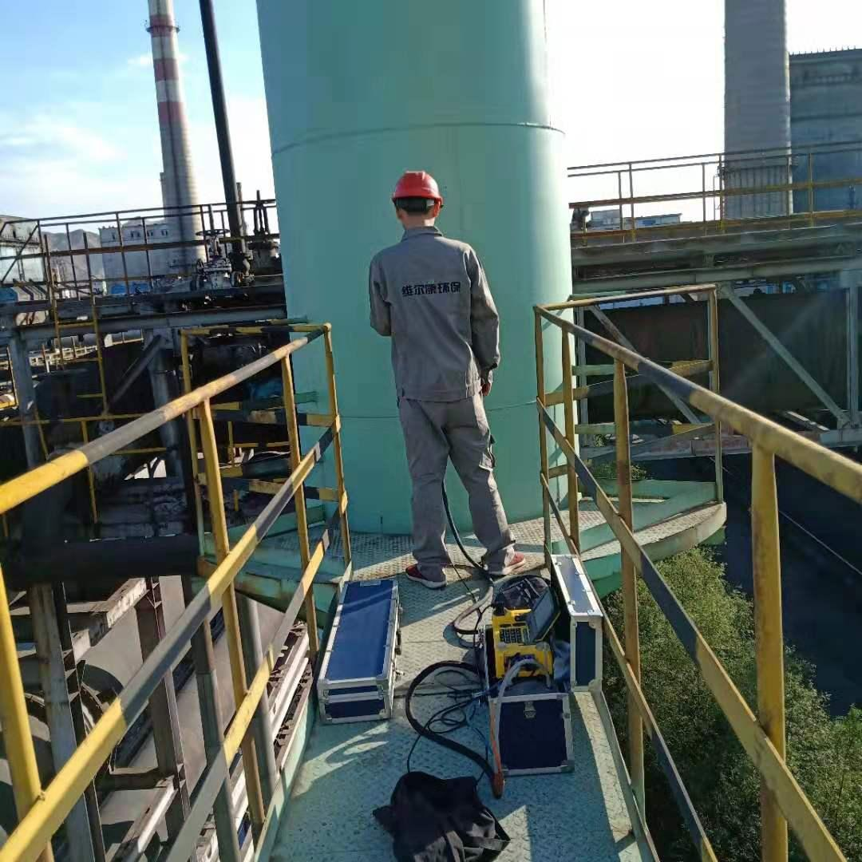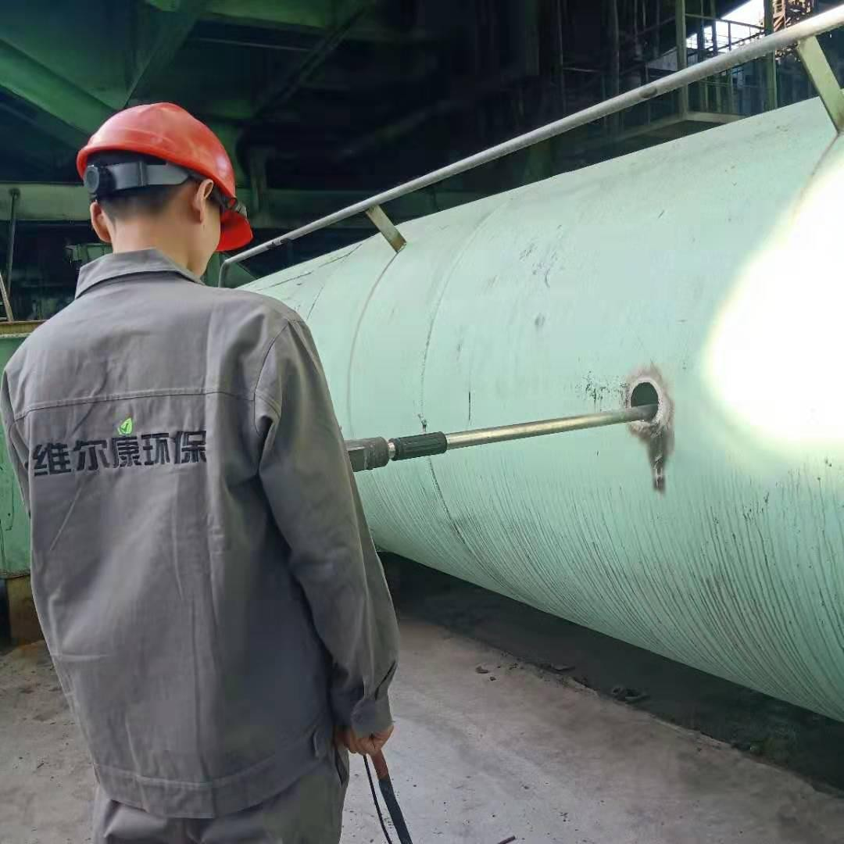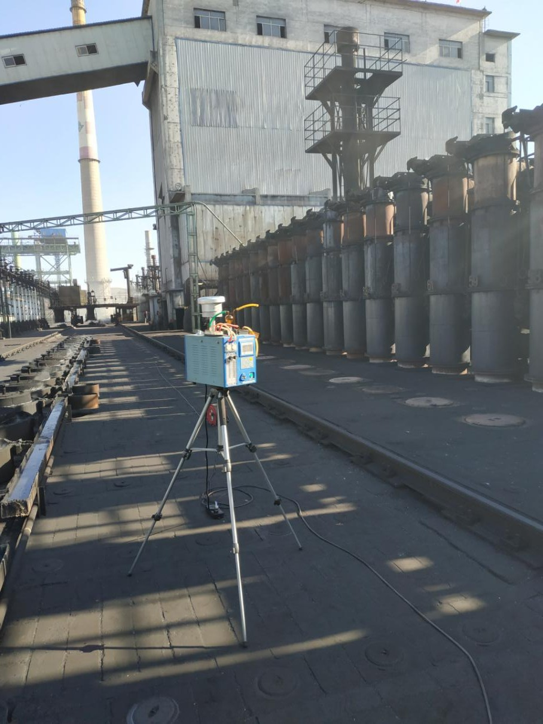

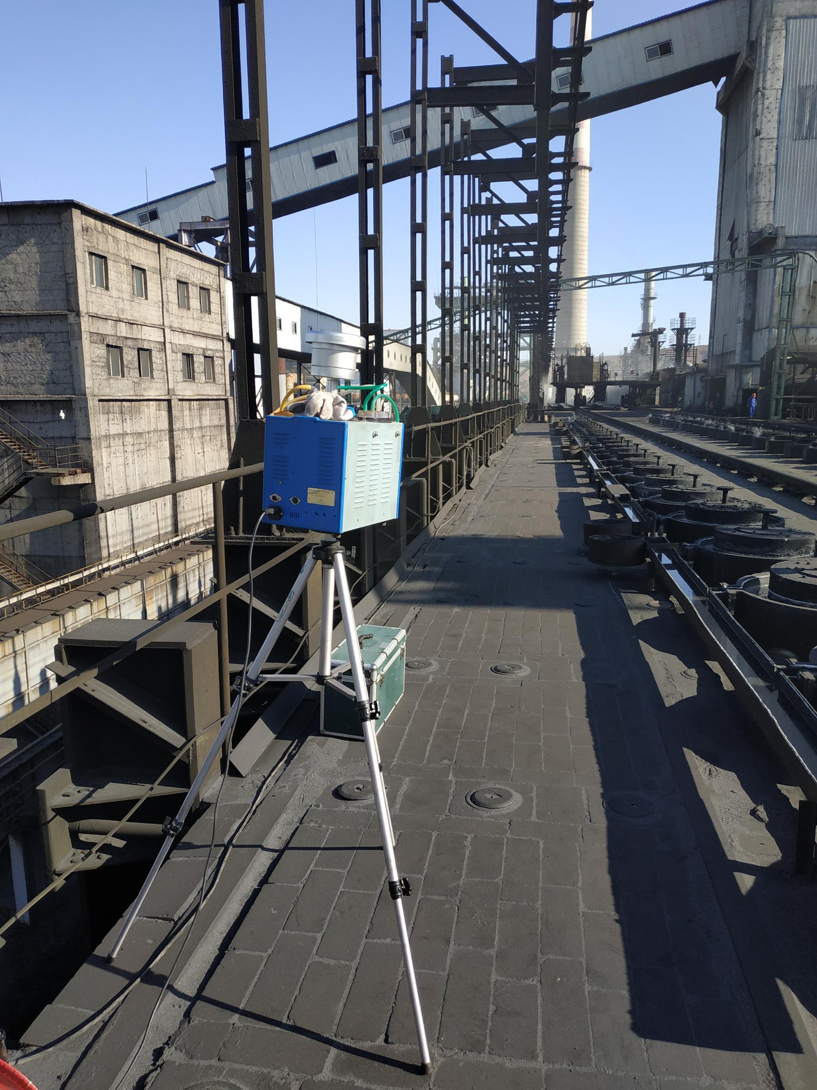
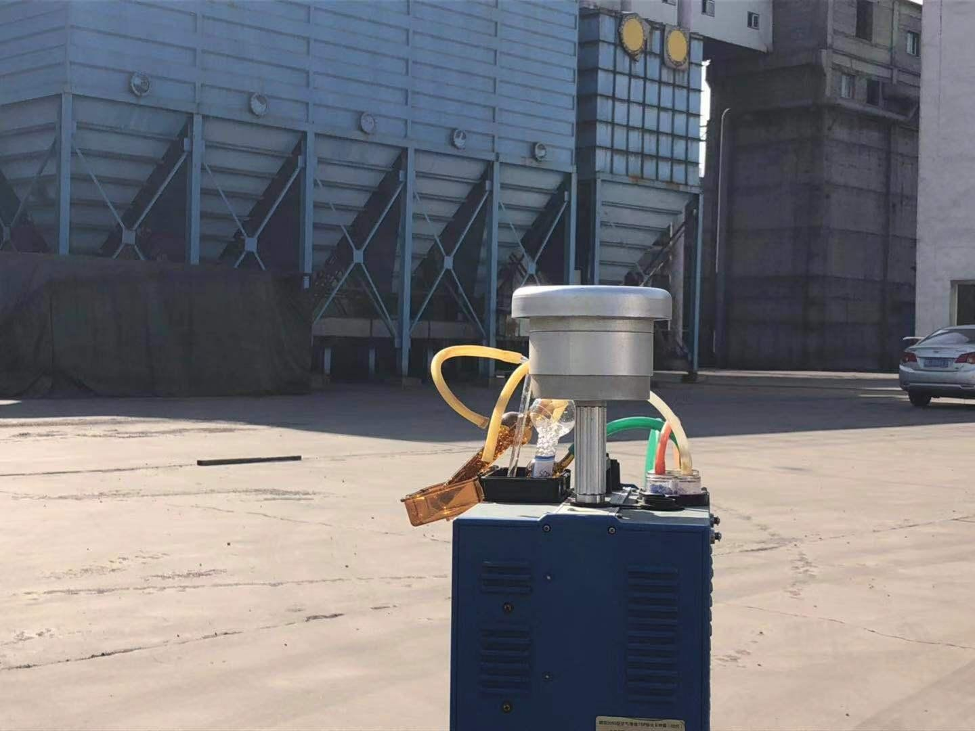

现场监测采样

内蒙古黄河工贸集团千里山煤焦化有限责任公司 4.3 米和 5.5 米焦炉装煤除尘烟尘治理项目（5.5 米焦炉）

7▲ 4○ 8▲

4#焦炉

景观台
11○
9○
N
12○
10○
7○
5○
1▲
8○
6○
1◎
粗苯
2◎

干熄焦

6▲
精煤场地

3#焦炉
地面除尘站

综合库区
1#
焦炉

2#
焦炉

污水处理站
办公楼
烟气脱硫
硫铵
3○ 1○

5▲ 2▲

配煤塔
烟气脱硫

焦 场 地

筛焦楼
空压站

中央配电
凉水塔

4▲ 2○ 3▲
“○”为无组织排放监测点位，“◎”为有组织废气监测点位“▲”为噪声监测点位

图8-1 监测点位图

表九
    - 环境管理检查
      - 环保审批手续及“三同时”执行情况
本项目属于《建设项目环境影响评价分类管理名录》中应当填报环境影响登记表的建设项目，属于第 99 脱硫、脱硝、除尘等工程项中除尘项。在建设前，该项目环境影响登记表已完成填报备案，备案号： 201815030200000283；工程施工前进行了初步设计；环保设施和主体工程同时设计、同时施工、同时投产，严格执行“三同时”管理制度。

环境保护档案管理检查
公司制定了《环境保护管理制度》、《环境保护岗位责任制》等操作管理办法，各项环保设施按要求操作运行。环境保护档案管理严格， 技术文件和资料都进行了登记造册并设有专人保管。

环境规章制度检查
公司设有专人负责日常安全管理、环保工作，制定了完善的事故防范和应急措施，以确保在突发事件发生时，及时处理处置。

环保设施建成、运行、维护情况
公司认真落实了环保设施“三同时”要求，环保设施与主体工程同时设计、同时施工、同时投入运行。验收监测期间各环保设施运行正常、稳定，配有专人对各项环保设施进行定期检修、维护。

污染事故应急预案
内蒙古黄河工贸集团千里山煤焦化有限责任公司已编制完成《突发

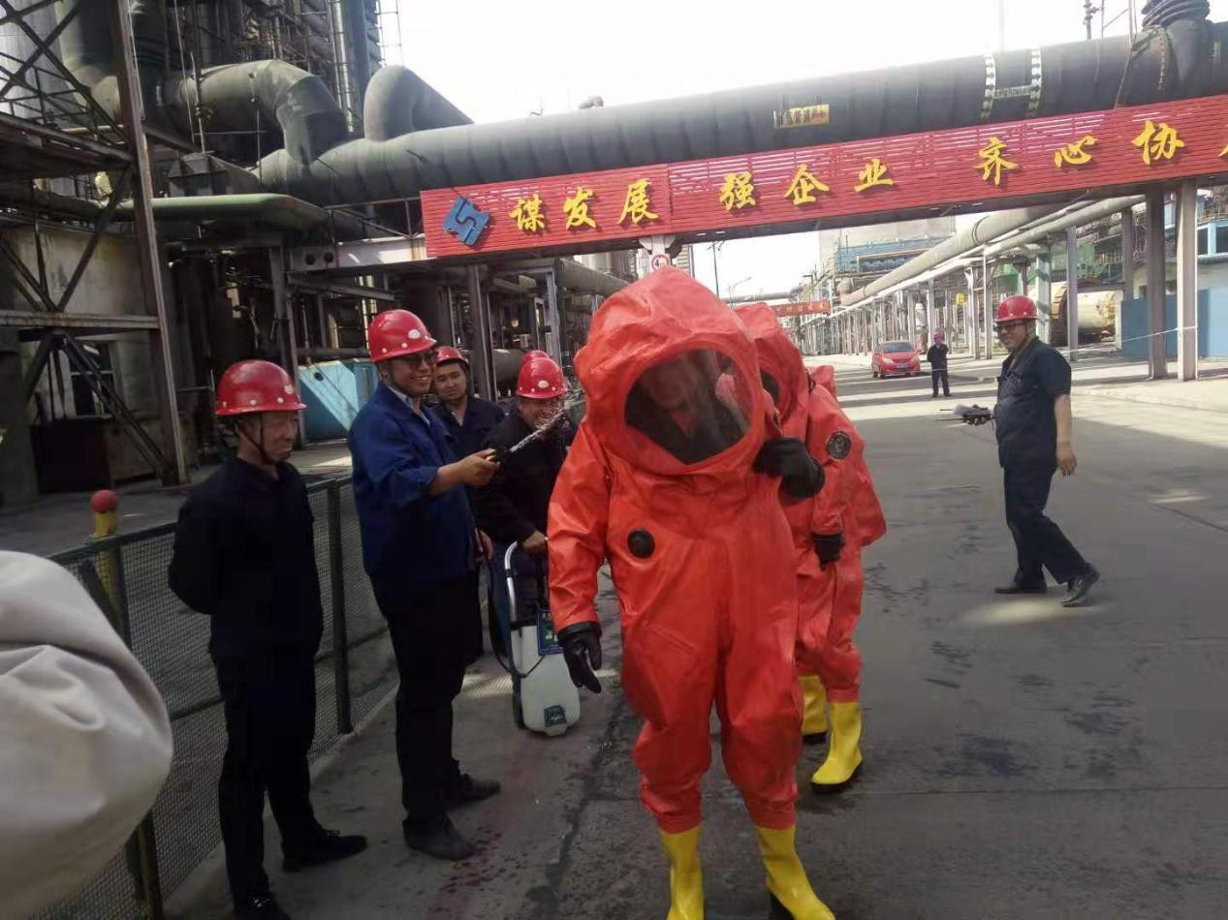
环境事件应急预案》，并在乌海市海勃湾区环境保护局进行备案，备案 编号：150302-2018-013H（备案表见附件），并制定成立应急组织体系， 确定组织机构和指挥部的主要责任，制定应急处置及相应程序。每年根 据演练结果及其他信息对应急预案进行评审，以确保应急预案的持续适 宜性。
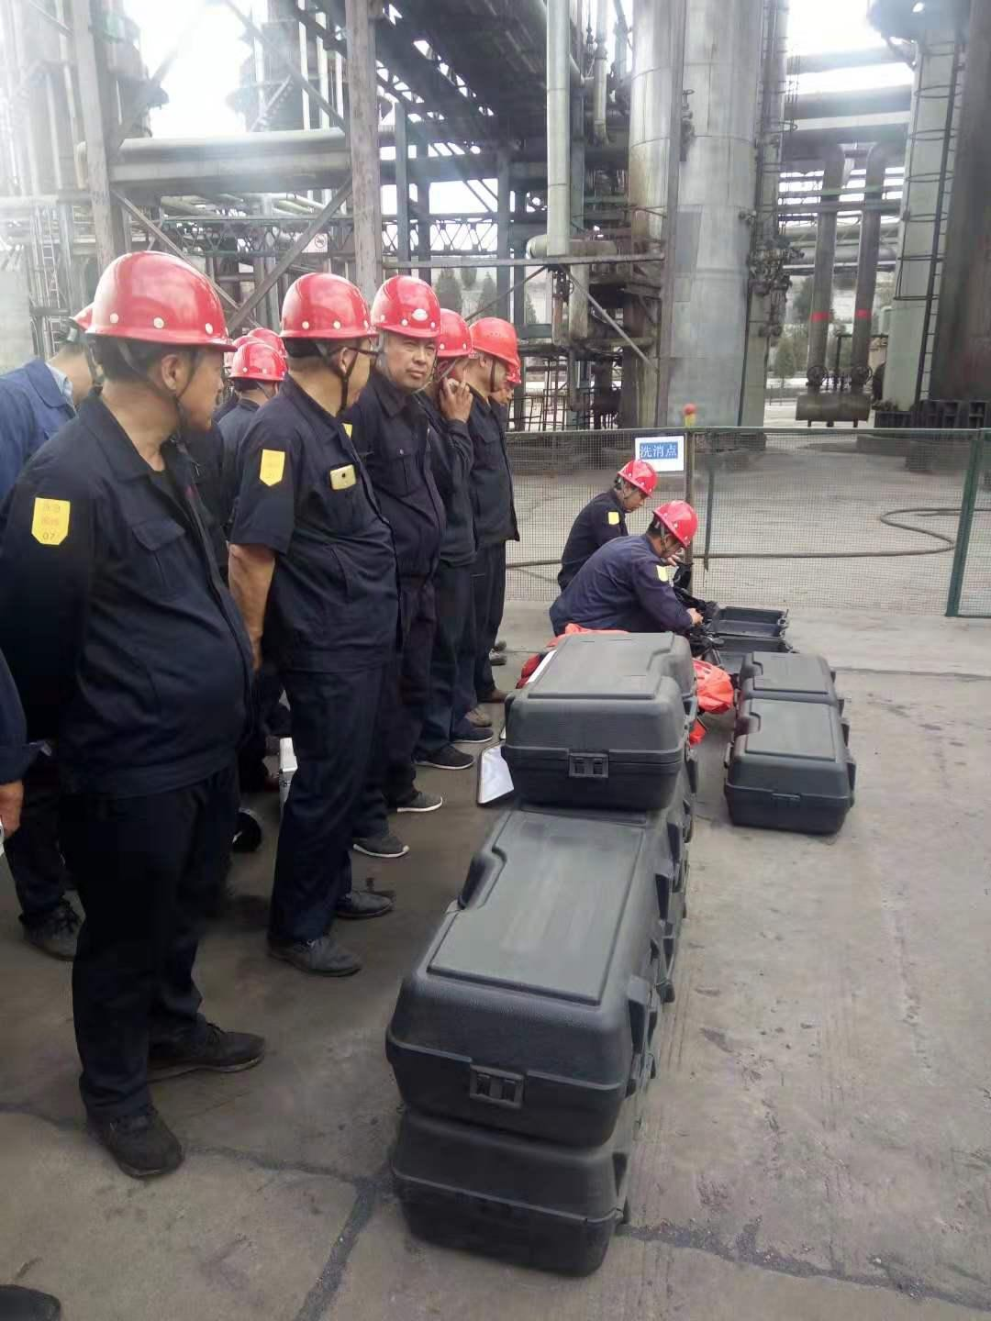
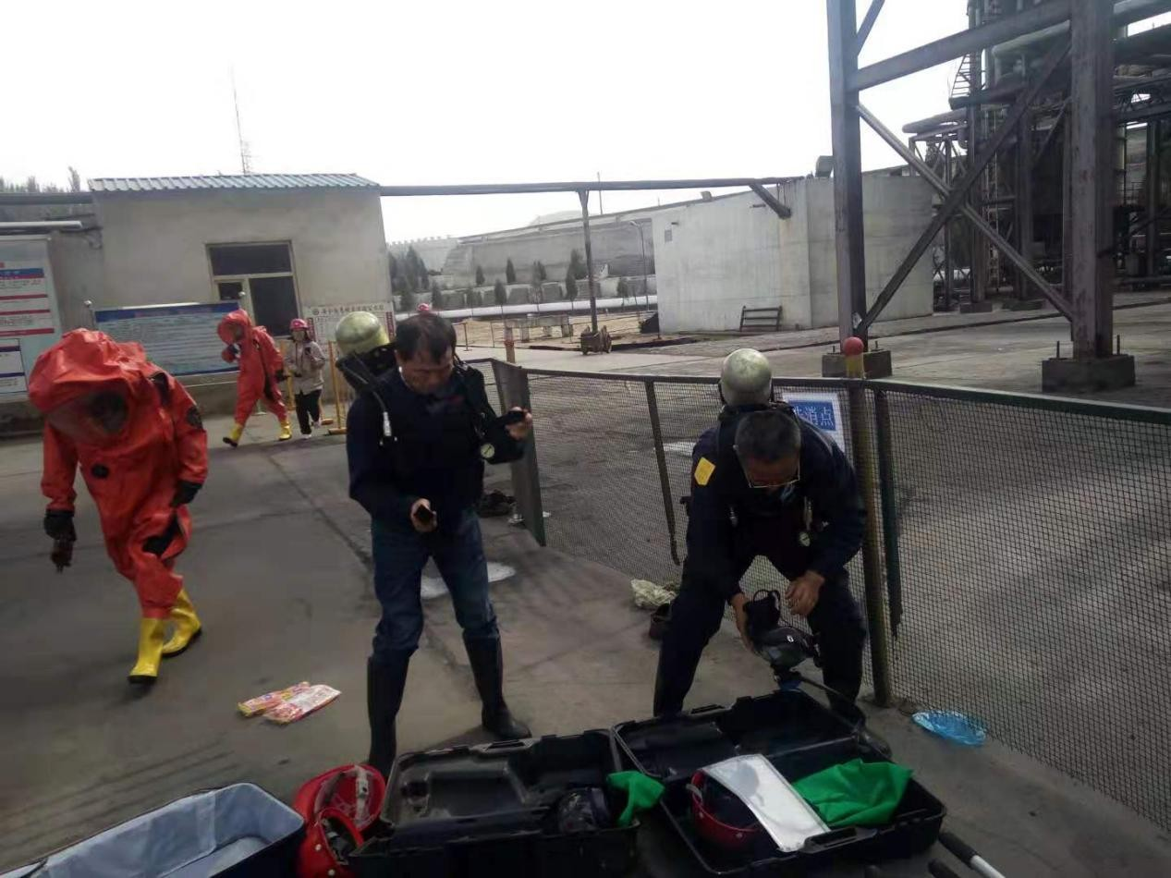
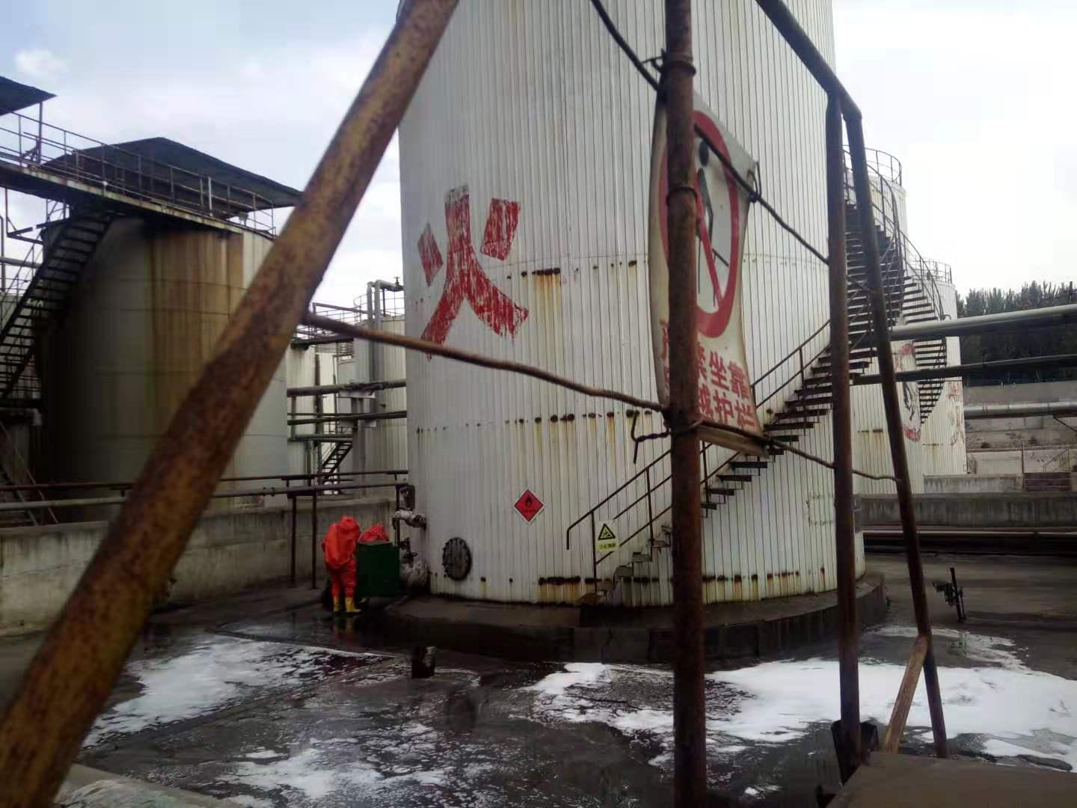

应急演练

      - 对环评登记表内容的落实情况
环评登记表内容落实情况见表 9-1。

表9-1 环评登记表内容落实情况表

序号 | 环评登记表内容 | 落实情况
1 | 装煤地面除尘站采取双 M 行导烟车和集气罩及店面除尘站的布袋除尘器措施后通过 16m 高排气排放排放至大气 | 机侧炉头烟废气经地面除尘系统净化处理后通过 30m 高的排气筒排放。
2 | 生产废水  厂内污水处理站采取 A20 生物膜法处理工艺+活性污泥 A/0 处理工艺+混凝沉淀的处理工艺进行预处理措施施后通过园  区污水管网系统输送排放至园区污水处理。 | 本项目主要用水为炉顶水封系统补水，用水 自然蒸发消耗，无生产废水产生；不新增劳动定员，故无生活污水产生。
3 | 主要为除尘器收集的粉尘最终送至煤场。 | 已落实。
4 | 采取相应减震、隔音等降低噪声措施。 | 已落实。经监测，厂界噪声符合《工业企业厂界环境噪声排放标准》（GB12348-2008） 3 类标准限值要求。
5 | 本项目为环保设施方案优化改进，减少污染物排放量，提高环境质量。 | 地面除尘站出口的颗粒物排放浓度最大值为 7.6mg/m3、二氧化硫排放浓度最大值为16mg/m3、苯并[a]芘排放浓度最大值为  0.251μg/m3，均符合《炼焦化学工业污染物排放标准》（GB16171-2012）表 6 中大气污染物特别排放限值要求。除尘效率最大为94.2%。

表十
    - 结论和建议
      - 项目基本情况
内蒙古黄河工贸集团千里山煤焦化有限责任公司 4.3 米和 5.5 米焦炉装煤除尘烟尘治理项目（5.5 米焦炉）位于乌海市海勃湾区千里山工业园区。本项目建设内容为装煤除尘利用高压氨水系统升级改造，利用原炉顶车升级改造为水封式导烟车，机侧炉头烟设置独立的地面站进行处理。机侧炉头烟设立的收集、输送以及净化除尘系统，新增一套炉头烟专用地面站。机侧炉头烟则由设置在护炉柱间的集尘小罩进行收集，通过集尘小罩上部管路及专用手动烟气蝶阀，将烟气送入机侧输送总管，最后进入炉头烟专用地面站净化除尘。项目设计总投资 1985.48 万元，其中环保投资 1985.48 万元；5.5 米焦炉装煤除尘烟尘治理项目实际总投资1237.2 万元，其中环保投资 1237.2 万元，占实际总投资额的 100%， 主要用于机侧除尘系统、焦炉导烟系统等项目的改造建设。

验收监测结论
    - 废气
本项目产生的废气主要为装煤过程中机侧炉头烟及炉顶炉门逸散烟气。机侧炉头烟通过机侧集尘罩收集后进入机侧输送管路内，后汇入总管输送至地面除尘系统（1套低压脉冲布袋除尘器），经净化处理达到《炼焦化学工业污染物排放标准》(GB16171-2012)表6大气污染物排放限值后通过30m高排气筒排放。

监测结果表明：5.5 米焦炉地面除尘站（装煤）出口的颗粒物排放浓度最大值为 7.6mg/m3，二氧化硫排放浓度最大值为 16mg/m3，苯并[a]芘排放浓度最大值为 0.251μg/m3，均符合《炼焦化学工业污染物排放标准》
（GB16171-2012）中表 6 大气污染物特别排放限值要求。除尘效率最大为 94.2%。
厂界无组织废气颗粒物最大排放浓度为 0.689mg/m3，氨最大排放浓度为 0.12mg/m3，硫化氢最大排放浓度为 0.007mg/m3，二氧化硫最大排放浓度为 0.078mg/m3，氮氧化物最大排放浓度为 0.117mg/m3，酚类化合物未检出，苯未检出，氰化氢未检出，苯并[a]芘最大排放浓度为 0.009μg/m3， 均符合《炼焦化学工业污染物排放标准》（GB16171-2012）表 7 中大气污染物浓度限值要求。
焦炉炉顶无组织废气颗粒物最大排放浓度为 0.917mg/m3，氨最大排放浓度为 0.22mg/m3，硫化氢最大排放浓度为 0.056mg/m3，苯可溶物最大排放浓度为 0.35mg/m3，苯并[a]芘最大排放浓度为 0.034mg/m3，均符合
《炼焦化学工业污染物排放标准》（GB16171-2012）中表 7 大气污染物浓度限值要求。

废水
- 生产废水
本项目主要用水为炉顶水封系统补水，依托厂内生产用水供水系统， 来源为园区污水处理厂处理合格后的中水。用水自然消耗蒸发，无生产废水产生。

- 生活污水
本工程为技改工程，不新增劳动定员，故无生活污水产生。

噪声
本项目运营期噪声主要来源于罗茨风机等生产设备运行时产生的机械噪声，通过隔声、减振等综合措施进行降噪。

固体废物
本项目固废主要来源于地面除尘站脉冲布袋除尘器收集的灰尘，产量约 140.65t/a，集中收集后定期送至厂区煤场除尘灰暂存区，通过配煤系统回用。

建议
- 加强环保设施的运行管理和日常维护，确保各环保设施的长期稳定达标排放。
- 健全完善环境规章制度，建立环境保护档案。
- 加强对本项目环境风险的监管，防止各类环境风险事故的发生。

竣工验收结论
内蒙古黄河工贸集团千里山煤焦化有限责任公司 4.3 米和 5.5 米焦炉装煤除尘烟尘治理项目（5.5 米焦炉）的建设符合国家的产业发展政策， 本项目属于《建设项目环境影响评价分类管理名录》中应当填报环境影响登记表的建设项目，属于第 99 脱硫、脱硝、除尘等工程项中除尘，该项目已完成环境影响登记表备案，备案号 201815030200000283，做到了环境保护设施建设与主体工程同时设计、同时施工、同时投入使用。企

业建立了较为完善的环境保护管理制度，管理机构健全，环境保护档案资料较为齐全，制定了《内蒙古黄河工贸集团千里山煤焦化有限责任公司突发环境事件应急预案》，并在乌海市海勃湾区环境保护局备案，备案编号：150302-2018-013-H。验收监测期间，各外排污染物达标排放， 建议通过竣工环境保护验收。

编写： 审核： 审定： 日期： 日期： 日期：

宁夏维尔康环境检测有限公司

建设项目竣工环境保护“三同时”验收登记表
填表单位（盖章）： 填表人（签字）： 项目经办人（签字）：
建设项目 | 项目名称 | 内蒙古黄河工贸集团千里山煤焦化有限责任公司 4.3 米和 5.5 米焦炉装煤除尘烟尘治理项目  （5.5 米） |  |  |  | 项目代码 |  |  |  | / |  |  | 建设地点 |  | 内蒙古乌海市海勃湾区千里山工业园区
建设项目 | 行业类别  （分类管理名录） | / |  |  |  | 建设性质 |  |  |  | - 新建 ◻改扩建 ☑技术改造 |  |  | 项目厂区中心经度/纬度
建设项目 | 设计生产能力 | 130 万吨 |  |  |  | 实际生产能力 |  |  |  | 同设计生产能力一致 |  |  | 环评单位 |  | /（环评登记表）
建设项目 | 环评文件审批机关 | / |  |  |  | 审批文号 |  |  |  | / |  |  | 环评文件类型 |  | 环评登记表
建设项目 | 开工日期 | 2018 年 10 月 |  |  |  | 竣工日期 |  |  |  | 2019 年 3 月 |  |  | 排污许可证申领时间 |  | 2017 年 12 月
建设项目 | 环保设施设计单位 | 河北午阳环保设备有限公司 |  |  |  | 环保设施施工单位 |  |  |  | 河北午阳环保设备有限公司 |  |  | 本工程排污许可证编号
建设项目 | 验收单位 | 宁夏维尔康环境检测有限公司 |  |  |  | 环保设施监测单位 |  |  |  | 宁夏维尔康环境检测有限公司 |  |  | 验收监测时工况 |  | 75.9%
建设项目 | 投资总概算（万元） | 1985.48 |  |  |  | 环保投资总概算（万元） |  |  |  | 1985.48 |  |  | 所占比例（%） |  | 100
建设项目 | 实际总投资 | 1237.2 |  |  |  | 实际环保投资（万元） |  |  |  | 1237.2 |  |  | 所占比例（%） |  | 100
建设项目 | 废水治理（万元） | / | 废气治理  （万元） | / | 噪声治理（万元） |  |  | / | 固体废物治理（万元） |  |  | / | 绿化及生态（万元） |  | / |  | 其他（万元 | ） /
建设项目 | 新增废水处理设施能力 | / |  |  |  |  |  |  | 新增废气 处理设施能力 |  |  | / | 年平均工作时 |  | 8760h
运营单位 |  |  |  |  | 运营单位社会统一信用代码（或组织机构代码） |  |  |  |  |  |  |  | 验收时间 |  | 2019.9.24-25
污染物排放达标与总量控制 | 污染物 | 原有排放量(1) | 本期工程实际排放浓度(2) | 本期工程允许排放浓度(3) | 本期工程产生量(4) |  | 本期工程自身削减量(5) |  | 本期工程实际排放量(6) |  | 本期工程核定排放总  量(7) | 本期工程“以新带老”削减量(8) | 全厂实际排放总量  (9) | 全厂核定排放总量(10) |  |  | 区域平衡替代削减量(11) | 排放增减量(12)
污染物排放达标与总量控制 | 颗粒物  （厂界无组织） |  | 0.689 | 1.0
污染物排放达标与总量控制 | 氨（厂界无组织） |  | 0.12 | 0.2
污染物排放达标与总量控制 | 硫化氢  （厂界无组织） |  | 0.007 | 0.01
污染物排放达标与总量控制 | 二氧化硫  （厂界无组织） |  | 0.078 | 0.50

 | 污染物 | 原有排放量(1) | 本期工程实际排放浓度(2) | 本期工程允许排放浓度(3) | 本期工程产生量(4) | 本期工程自身削减量(5) | 本期工程实际排放量(6) | 本期工程核定排放总  量(7) | 本期工程“以新带老”削减量(8) | 全厂实际排放总量  (9) | 全厂核定排放总量(10) | 区域平衡替代削减量(11) | 排放增减量(12)
 | 氮氧化物  （厂界无组织） |  | 0.117 | 0.25
 | 酚类化合物  （厂界无组织） |  | ND | 0.02
 | 苯（厂界无组织） |  | ND | 0.4
 | 氰化氢  （厂界无组织） |  | ND | 0.024
 | 苯并[a]芘  （厂界无组织） |  | 0.009 | 0.01
 | 颗粒物（焦炉炉顶） |  | 0.917 | 2.5
 | 氨（焦炉炉顶） |  | 0.22 | 2.0
 | 硫化氢（焦炉炉顶） |  | 0.056 | 0.1
 | 苯可溶物（焦炉炉顶 | ） | 0.35 | 0.6
 | 苯并[a]芘（焦炉炉顶 | ） | 0.034 | 2.5
 | 颗粒物（有组织） |  | 7.6 | 30
 | 二氧化硫（有组织） |  | 16 | 70
 | 苯并[a]芘（有组织） |  | 0.251 | 0.3
注：1、排放增减量：（+）表示增加，（-）表示减少。2、(12)=(6)-(8)-(11)，（9）= (4)-(5)-(8)- (11) +（1）。3、计量单位：废水排放量——万吨/年；废气排放量——万标立方米/年；工业固体废物排放量——万吨/年；水污染物排放浓度—毫克/升。

关于“建设项目竣工环境保护‘三同时’ 验收登记表”填写说明
建设项目环境保护“三同时”竣工验收登记表——是在建设项目环境保护设施
竣工验收时，由监测单位、调查单位或建设单位填写，作为环境管理的台帐和信息统计的基础表格。编号、审批经办人由环保审批部门填写。
建设项目名称——使用此项目立项时的名称，若名称多于 30 个字，则酌情缩写
30 字以内（两个英文字母可看成一个汉字）。
建设地点——必须填写到建设项目所在的县级地名（便于代码识别），若是在一个地区内多个县建设的项目，则填写到地区名，同理，若是在一个省内多个地区建设的项目，则填写省名，不再设立《多地区》选择项。
建设单位——使用建设单位注册时的名称，若名称多于 25 个字，则酌情缩写
25 个字以内。
行业类别——按原国家环保局监督管理司关于行业类别的规定。项目性质——可在所选项中划钩表示。
控制区——指淮河（分为干流、支流）、海河、辽河、太湖、巢湖、滇池、酸雨和二氧化硫控制区。
初步设计审批部门、环保设施施工单位、环保设施设计单位、环保验收监测部门或调查单位、环保验收审批部门——均使用注册时名称，若名称多于 25 个字，则
酌情缩写成 25 个字以内。
投资总概算——采用可研审批或初步设计审批中的工程总投资。设计生产能力——指原设计的生产能力，或建设规模。
实际生产能力——指验收时，达到的实际生产能力。
新增废水处理能力——是指建设项目新增的废水处理设施处理能力。新增废气处理能力——是指建设项目新增的废气处理设施处理能力。
原有排放量——是对改扩建、技术改造项目而言，指项目改扩建、技术改造之前的污染物排放量。
新建部分产生量——指新产生的污染源强量。
新建部分处理削减量——是对新产生量而言，经“以新带老”上处理设施后，污染物减少的量。
排放增减量——是指新建部分产生量-以新带老削减量-新建部分处理削减量。排放总量——是指原有排放量-以新带老削减量+新建部分产生量-新建部分处
理削减量。
区域削减量——若排放削减量为正值，即排放量增加，为保证区域污染物总量不增加，应从区域削减的量。

附件：

1、项目委托书；
2、乌海市海勃湾区发展和改革局文件，内蒙古黄河工贸集团千里山煤焦化有限责任公司 4.3/5.5m焦炉装煤除尘烟尘治理项目备案告知书； 3、内蒙古黄河工贸集团千里山煤焦化有限责任公司四米三和五米五焦炉装煤除尘烟尘治理项目环境影响登记表；
4、突发环境事件应急预案备案表；
5、排污许可证；
6、宁夏维尔康环境检测有限公司委托报告（WEKWT-2019-280）；
7、内蒙古华智鼎环保科技有限公司检测报告（HD2019W217）。

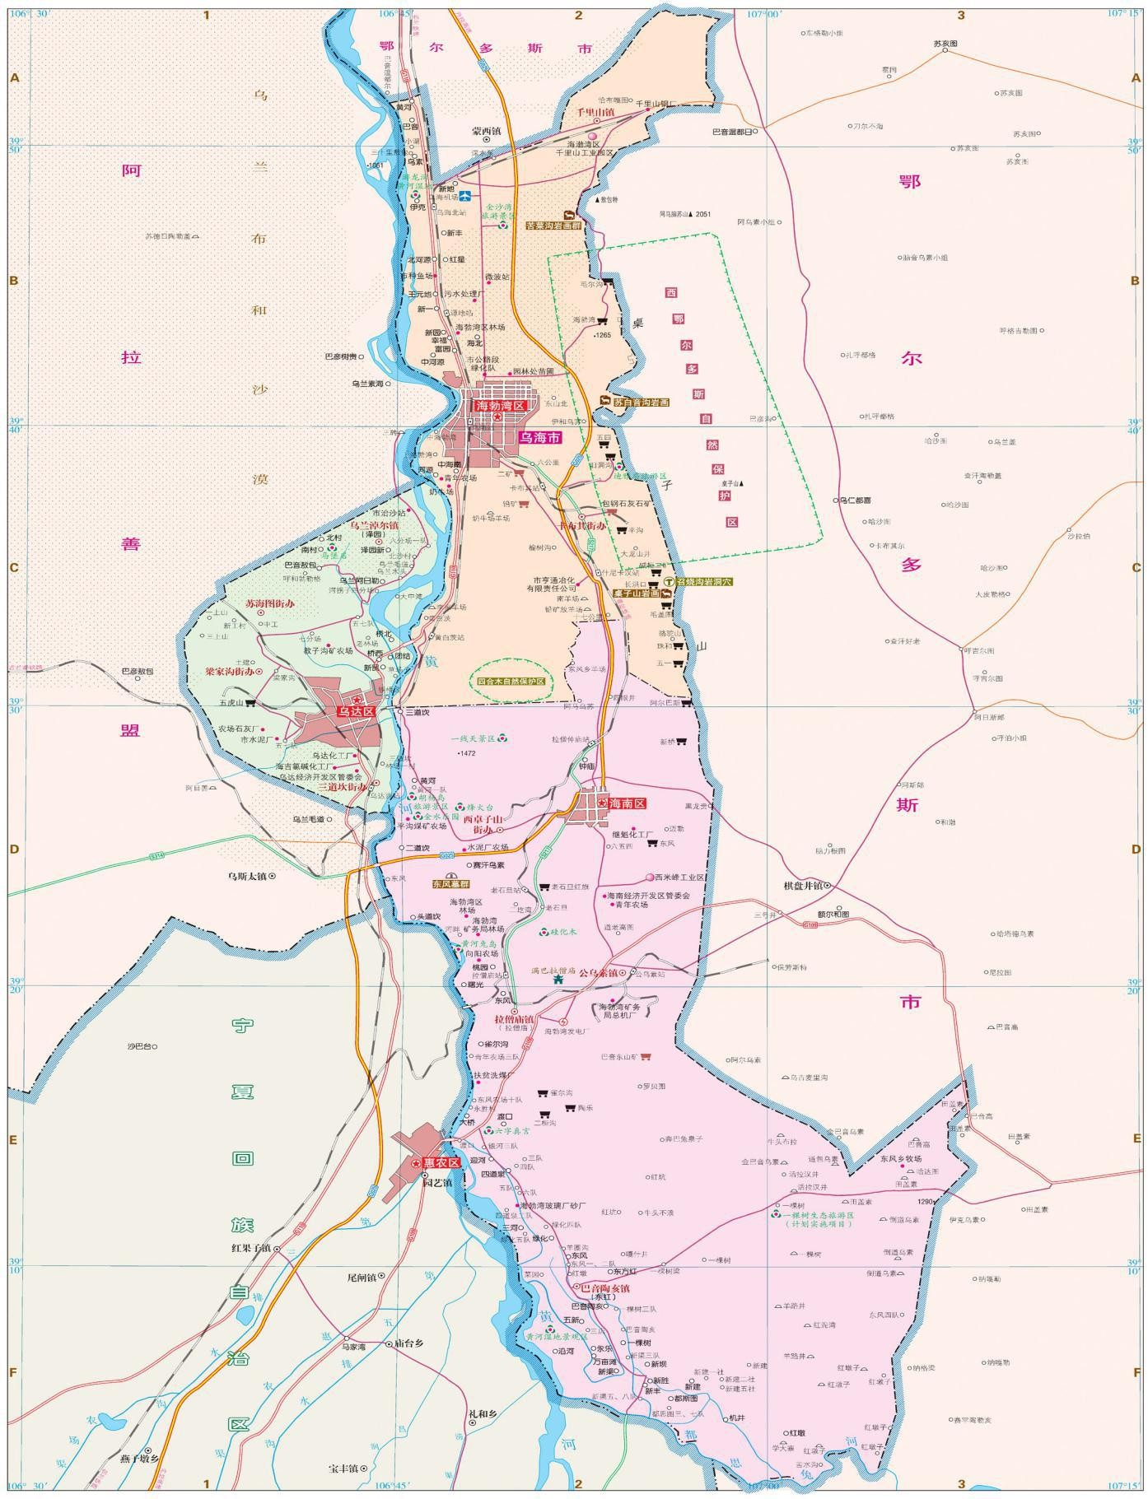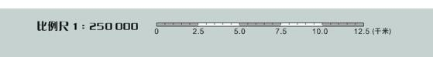

项目地理位置

N

